Содержание

Глава 1. Методы обработки сигналов 1
1.1. Основные проблемы конструирования систем подвижной связи 1
1.1.1. Факторы, зависящие от расстояния. 1
1.1.2. Факторы, зависящие от скорости. 2
1.2. Анализ формы кодовой последовательности. 3
1.2.1. Факторы, зависящие от расширения временной задержки. 3
1.2.2. Анализ формы кодовых последовательностей. 4
1.2.3. Спектральная плотность мощности случайной информационной последовательности. 4
1.2.4. Случай использования кодов БВН. 5
1.2.5. Случай использования кода Манчестера. 6
1.2.6. Выбор формы сигнала. 6
1.2.7. Бидвоичные сигналы. 8
1.3. Тактовая и кадровая синхронизации. 10
1.3.1. Тактовая синхронизация. 10
1.3.2. Кадровая синхронизация. 12
1.4. Слоговое компандирование. 14
Глава 2. Проблемы помехоустойчивости. 16
2.1. Влияние внутрисистемных помех. 16
2.2. Внутриканальные помехи. 16
2.2.1. Случай отсутствия замираний. 17
2.2.2. Случай наличия рэлеевских замираний. 21
2.3. Помехи между соседними каналами. 23
2.3.1. Случай отсутствия замираний. 24
2.3.2. Случай рэлеевских замираний. 25
2.3.3. Внеполосная помеха от соседнего канала. 26
Список литературы 27

Глава 1. Методы обработки сигналов

Основные проблемы конструирования систем подвижной связи

В данной главе описываются проблемы, связанные с передачей и приемом совместно речевого сигнала, передаваемого в аналоговой форме, и контрольных сигналов, передаваемых методами цифровой модуляции, по радиоканалу. При использовании специально выбранного контрольного сигнала можно осуществить разделение речевого и контрольного сигналов, передаваемых совместно.
Проблемы передачи сигналов в системах связи с ПО обычно связывают с изменяющимися положением и скоростью ПО, формой передаваемых сигналов и расширением временной задержки, возникающей на трассе распространения. Эти вопросы кратко даны в последующих параграфах.

1.1.1. Факторы, зависящие от расстояния.

Вероятность ошибки – определяется как функция отношения уровня несущей к уровню шума. Это отношение в большей степени определяется расстоянием между передатчиком и приемником. Если излучаемая мощность остается постоянной, вероятность ошибки возрастает с увеличением расстояния. Вероятность ошибки является также функцией скорости передачи информации. Для подтверждения того, что вероятность ошибки возрастает при увеличении расстояния можно использовать формулу Шеннона для пропускной способности канала:
 (1.1)
*
где С — максимальная пропускная способность канала для заданной скорости передачи информации; В — полоса передаваемых частот; N — шум приемника.
Для того чтобы показать, что вероятность ошибки возрастает с увеличе-нием расстояния даже при уменьшении скорости передачи информации, необходимо выразить Sс в (1.1) как функцию расстояния.
Принимаемую мощность можно выразить как функцию расстояния:
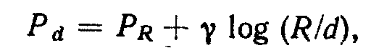
(1.2)
где R — расстояние 1,6 км; Р_{R} — принимаемая мощность в точке, отстоящей на 1,6 км; γ = 36 дБ/декада — наклон кривой, характеризующий потери распространения в пригородной зоне; Р_{d} — мощность несущей принимае-мого сигнала, или Sс в выражении (1.1).
Следовательно, пропускная способность канала для заданной скорости передачи информации

(1.3)

Выражение (1.3) показывает зависимость скорости передачи информации от расстояния, и, следовательно, это выражение может быть использовано для определения скорости передачи информации.
Пример 1.1. Пусть Р_{R} = - 61,7 дБм соответствует точке приема, удаленной на 1,6 км, наклон кривой потерь γ = 38,4 дБ/декада, полоса частот равна 25 кГц и уровень шума составляет -120 дБм. Какова максимально возможная скорость передачи информации для линии связи протяженностью 16 км?
Решение. Принимаемая мощность определяется из (1.2):
Для определения максимально допустимой скорости передачи информации для линии связи протяженностью, 16 км, воспользуемся выражением (1.3):

1.1.2. Факторы, зависящие от скорости.

Скорость ПО прямо не определяется вероятность ошибки в бите; в то же время вероятность ошибки в слове изменяется в зависимости от скорости движения ПО в соответствии с рис. 1.1.

Средняя длительность замираний t на уровне среднего квадратического значения сигнала составляет: t = 0,036 с для V = 23 км/ч и t = 0,018 с для V = 48 км/ч:
Рис. 1.1. Влияние скорости движения подвижного объекта на характеристики замирания сигналов
Статистика возникновения ошибки вследствие замираний отличается от статистики в случае возникновения ошибок, обусловленных гауссовским шумом. Длительность замираний определяет необходимую скорость повторений при передаче данных или кодированной информации.

Анализ формы кодовой последовательности.

Временное представление передаваемых сигналов может быть заменено частотным представлением. Энергия спектральных составляющих отдельного импульса сосредоточена внутри некоторой полосы частот, в которой данный импульс может быть выделен приемником с помощью полосового фильтра. По этой причине форма излучаемых импульсов является важным параметром, учитываемым при конструировании приемника.

1.2.1. Факторы, зависящие от расширения временной задержки.

Максимальная скорость передачи информации может быть вычислена на основе расширения задержки, имеющей место в конкретной системе связи. Приближенная оценка максимальной скорости передачи информации R_{max} может быть грубо определена с использованием полосы когерентности сигнала. Соотношение, основанное на максимальной скорости передачи информации, может быть представлено следующим образом:
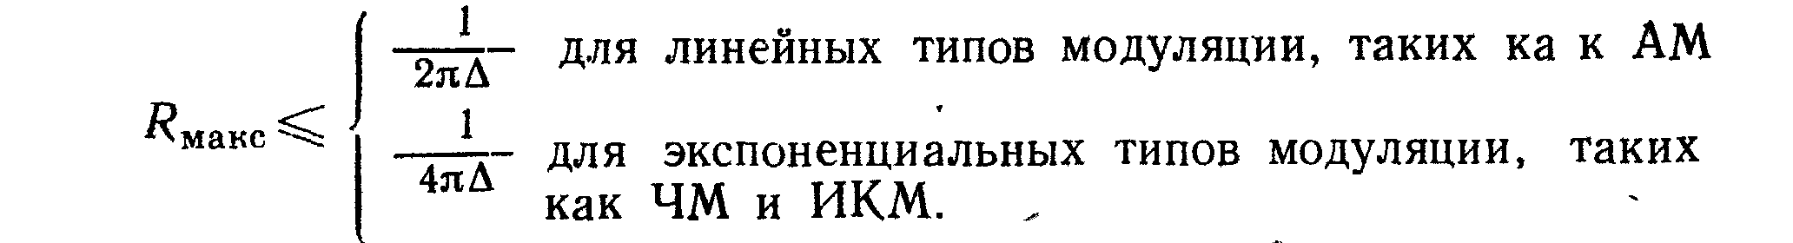
Максимальная скорость передачи информации не может быть повышена благодаря увеличению излучаемой мощности Совместное или раздельное использование методов корректирующего кодирования и разнесенного приема для компенсации рэлеевских замираний в среде распространения позволит увеличить R_{max} примерно на R⁰_{max} = 1/Δ. Подобное увеличение недостижимо никакими другими методами. Следовательно, имеет место неравенство

Здесь R_{max} определяется при условии использования кодирования и разнесенного приема.
Для определения скорости передачи информации используются следующие зависимые факторы, описываемые в дальнейшем: длина кодового слова, форма импульсов, методы кодирования сообщения.

1.2.2. Анализ формы кодовых последовательностей.

На рис. 1.2 приведены различные типы сигналов ИКМ. Заметим, что сигналы каждого вида имеют различные спектральные плотности мощности. Код без возвращения к нулю (БВН) и двухфазный код Манчестера являются часто используемыми типами кодовых последовательностей. Разделение этих двух последовательностей в автомобильном приемнике и конструирование полосовых фильтров, способных пропускать всю энергию сигнала, проводятся на основе определения спектральных плотностей мощности этих сигналов. Методы определения спектральной плотности мощности импульсного сигнала описаны ниже.
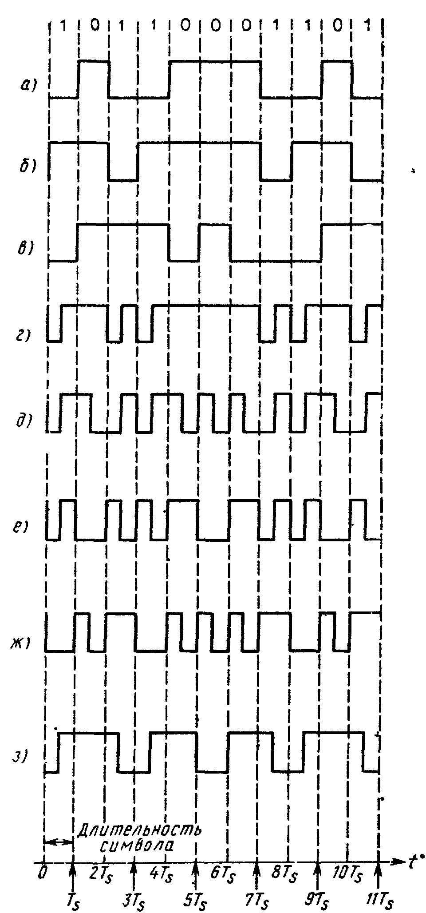
Рис 1.2. Различные формы двоичных кодовых последовательностей (С разрешения издательства Prentice-Hall, США )
a — код БВН (без возвращения к нулю) Единице соответствует один уровень, нулю - другой, б—прямой дифференциальный БВН, код (ДБВН) Единице соответствует изменение уровня, нулю — отсутствие изменений уровня; в - обратный ДБВН код Единице соответствует отсутствие изменений уровня, нулю -изменение уровня; г — код (с возвращением к нулю) Единице соответствует им пульс половинной длительности, нулю -нормальной длительности, д — бидвоичный код (код Манчестера). Единице соответствует последовательность импульсов (+, -), нулю — (-,+), е - прямой бидвоичный код. Изменение уровня сигнала происходит на каждом интервале, равном периоду символа. Единице соответствует двукратное изменение уровня на интервале, равном периоду символа, нулю — одно кратное изменение уровня, ж — обратный бидвоичный код. Изменение уровня сигнала происходит на каждом интервале, равном периоду символа. Единице соответствует однократное изменение уровня на интервале, равном периоду символа, нулю—двукратное изменение символа, а модуляция с задержкой (код Миллера). Единице соответствует сигнал, изменение уровня которого происходит в момент времени, соответствующий половине периода символа, нулю отсутствие изменения уровня сигнала в случае, если за этим символом также следует нулевой символ. В противном случае происходит изменение уровня сигнала с задержкой, равной половине длительности символа

1.2.3. Спектральная плотность мощности случайной информационной последовательности.

Допустим, что источник случайных двоичных сообщений генерирует сигналы {s_{i} (t), i = 1, 2} с вероятностью P_{i} (P₁ = p и P₂ = 1 – p ) в каждый момент времени Ts. Будем также считать, что предыдущий и последующий сигналы передаются в независимые моменты времени. При этих условиях имеет место следующая матрица переходов [1]:

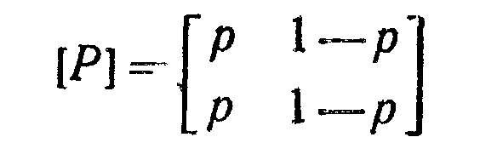
(1.4)

Взаимосвязь между вероятностью перехода и спектральной мощностью может быть выражена следующим образом [2]:

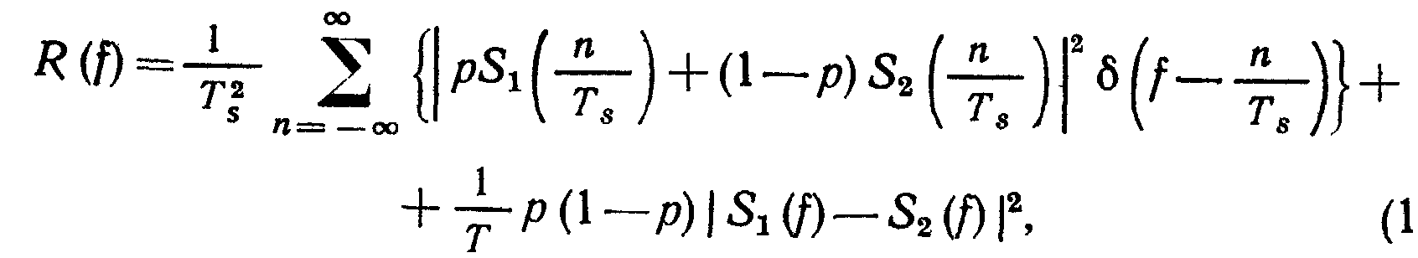
(1.5)

где S₁ (f) и S₂ (f) — спектральные мощности s₁ (t) и s₂ (t), определяемые как

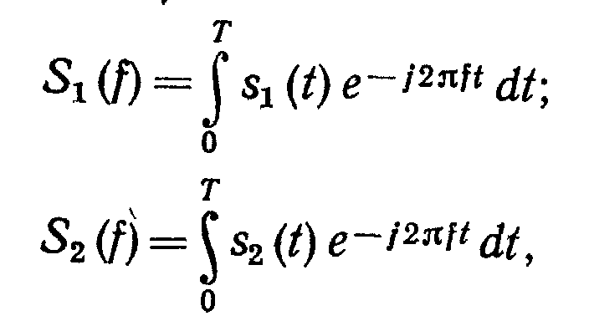
(1.6)

(1.7)

а s₁ (t) и s₂ (t) — формы сигналов, соответствующих 0 и 1.

1.2.4. Случай использования кодов БВН.

Прямоугольные импульсы: s₁ (t) и s₂ (t) длительностью Ts:

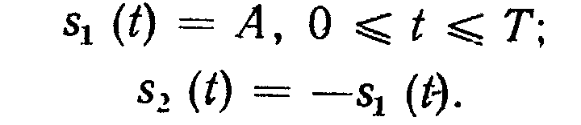
(1.8)
(1.9)

Используя преобразование Фурье, получим

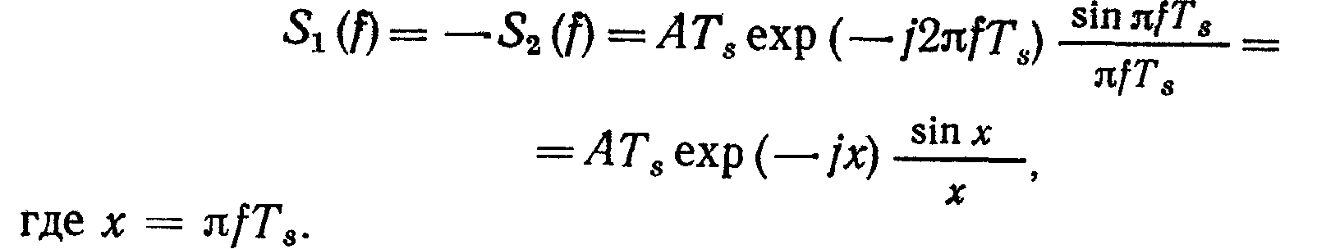

(1.10)

Подставляя (1.10) в (1.5) и полагая мощность прямоугольного импульса равной Es = A² Ts, получим

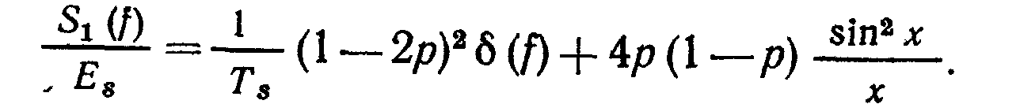
(1.11)

При р = ½ выражение (1.11) принимает вид:

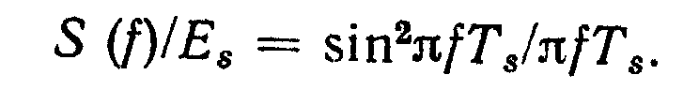
(1.12)

Функция (1.12) изображена на рис. 1.3.
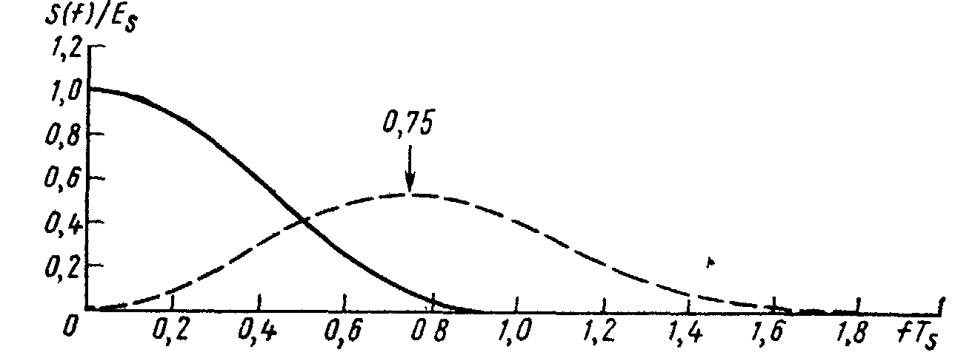
Рис. 1.3. Спектральная плотность модулирующих последовательностей кода
БВН (—————) и кода Манчестера (— — —)

Положим скорость передачи информации fs = 10 кГц, тогда Тs = 1 / fs == 100 мкс. Для речевых сигналов верхняя частота f = 3000 Гц, тогда Ts f = 0,3. Отсюда энергия БВН сигнала лежит в диапазоне звуковых частот. Поэтому не существует методов разделения сигналов тактовой частоты и речевых сигналов.

1.2.5. Случай использования кода Манчестера.

Для кода Манчестера справедливо следующее представление сигнала:

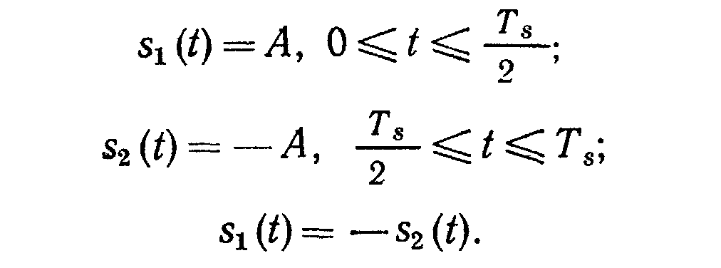

(1.13)

Подставляя (1.13) в (1.5), получим

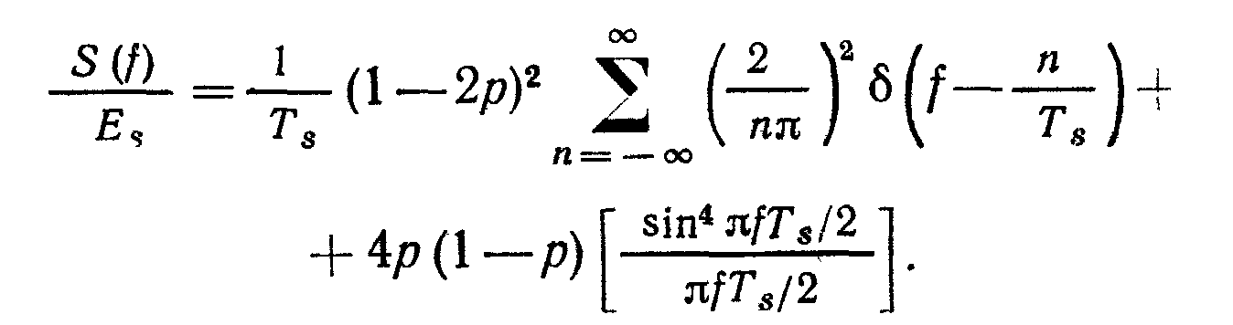

(1.14)

При р = ½ выражение (1.14) принимает вид.

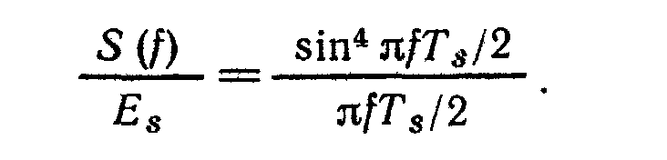
(1.15)

Функция (1.15) изображена на рис. 1.3. Заметим, что большая часть энергии сигнала в этом случае содержится в интервале 0,4 - 1,2 fTs. При скорости передачи fs = 10 кГц энергия сигнала концентрируется в диапазоне 4000...12 000 Гц, который превышает обычный диапазон передаваемых частот, принятый в системах подвижной радиосвязи. Следовательно, использование кода Манчестера является более предпочтительным, чем кода БВН, с точки зрения разделения аналоговых речевых сигналов и цифровой контрольной информации. В полностью цифровых системах передачи информации как речевой, так и контрольные сигналы являются цифровыми, и, следовательно, критерии для улучшения качества принимаемых сигналов основаны на методах, позволяющих сократить полосу передаваемых частот.

1.2.6. Выбор формы сигнала.

Полоса передаваемых частот может быть уменьшена соответствующим подбором формы передаваемых сигналов. Этим же методом можно снизить межсимвольную интерференцию. Существует несколько различных форм сигналов, использование которых является эффективным.
1. Прямоугольный импульс (рис. 1.4, а).

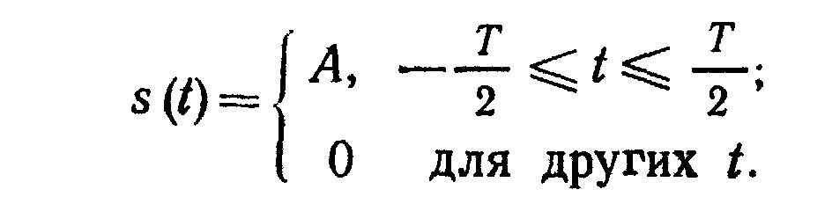

(1.16)

2. Треугольный импульс (рис. 1.4, б):

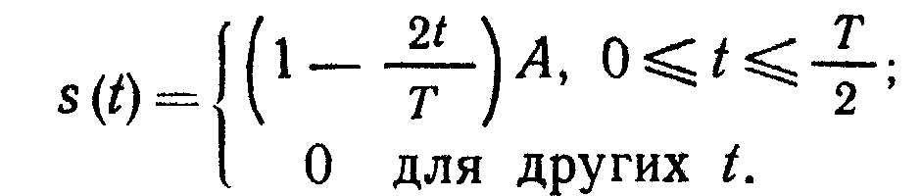

(1.17)

3. Косинусоидальный импульс (рис. 1.4, в):

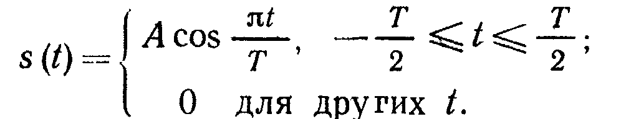

(1.18)

4. «Приподнятый косинусоидальный» импульс (рис. 1.4, г):

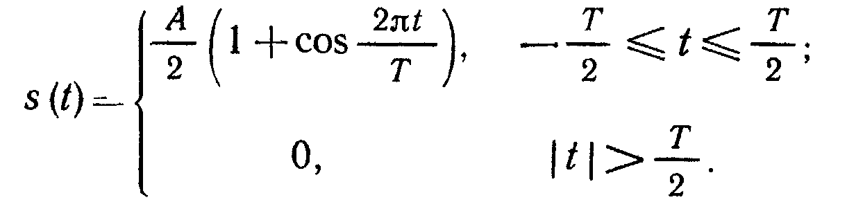
(1.19)

5. Экспоненциальный импульс (рис. 1.4, д):

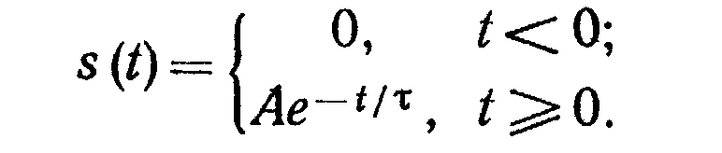
(1.20)

6. Гауссовский импульс (рис. 1.4, е):

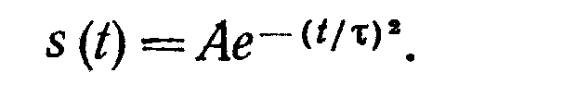
(1.20)

Положим, что импульс s (t) может быть представлен в виде разложения в ряд Фурье

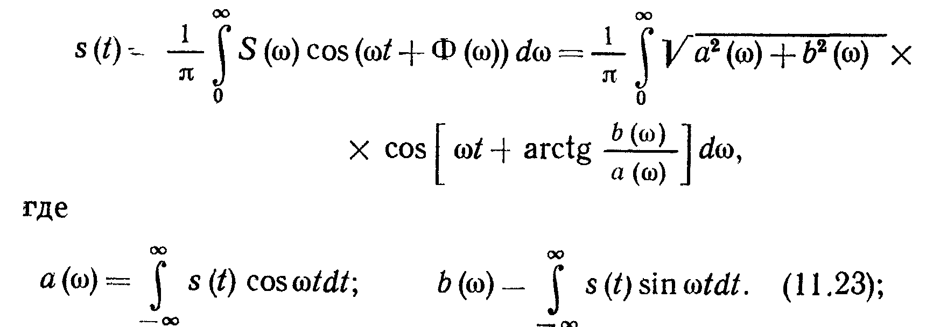

(1.22)

(1.24)

Тогда функции спектральной плотности
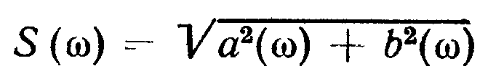
сигналов различной формы могут быть определены с использованием (1.23) и (1.24); результат этих вычислений представлен на рис. 1.4. Часто функции S (w) используются для представления импульсов во временной области в виде S (t). Используется и обратное представление из временной в частотную область. Функции S (w) и S (t) можно определить из рис. 1.4 простой заменой параметров Tw => 4π t / T. Среди всех форм импульсов, изображенных на рис. 1.4, только «приподнятый косинусоидальный» и прямоугольный импульсы имеют нулевую компоненту S (t) на интервалах, кратных Т / 2.
Поскольку пульсации для «хвостов» приподнятого косинусоидального» импульса меньше, чем для прямоугольного импульса, то ему же будет соответствовать меньшая межсимвольная интерференция. По этой причине косинусоидальный импульс чаще используется на практике и его частотный отклик очень близок к функции S (w), изображенной на рис. 1.4, г. Примером использования «приподнятых косинусоидальных» импульсов являются бидвоичные сигналы.

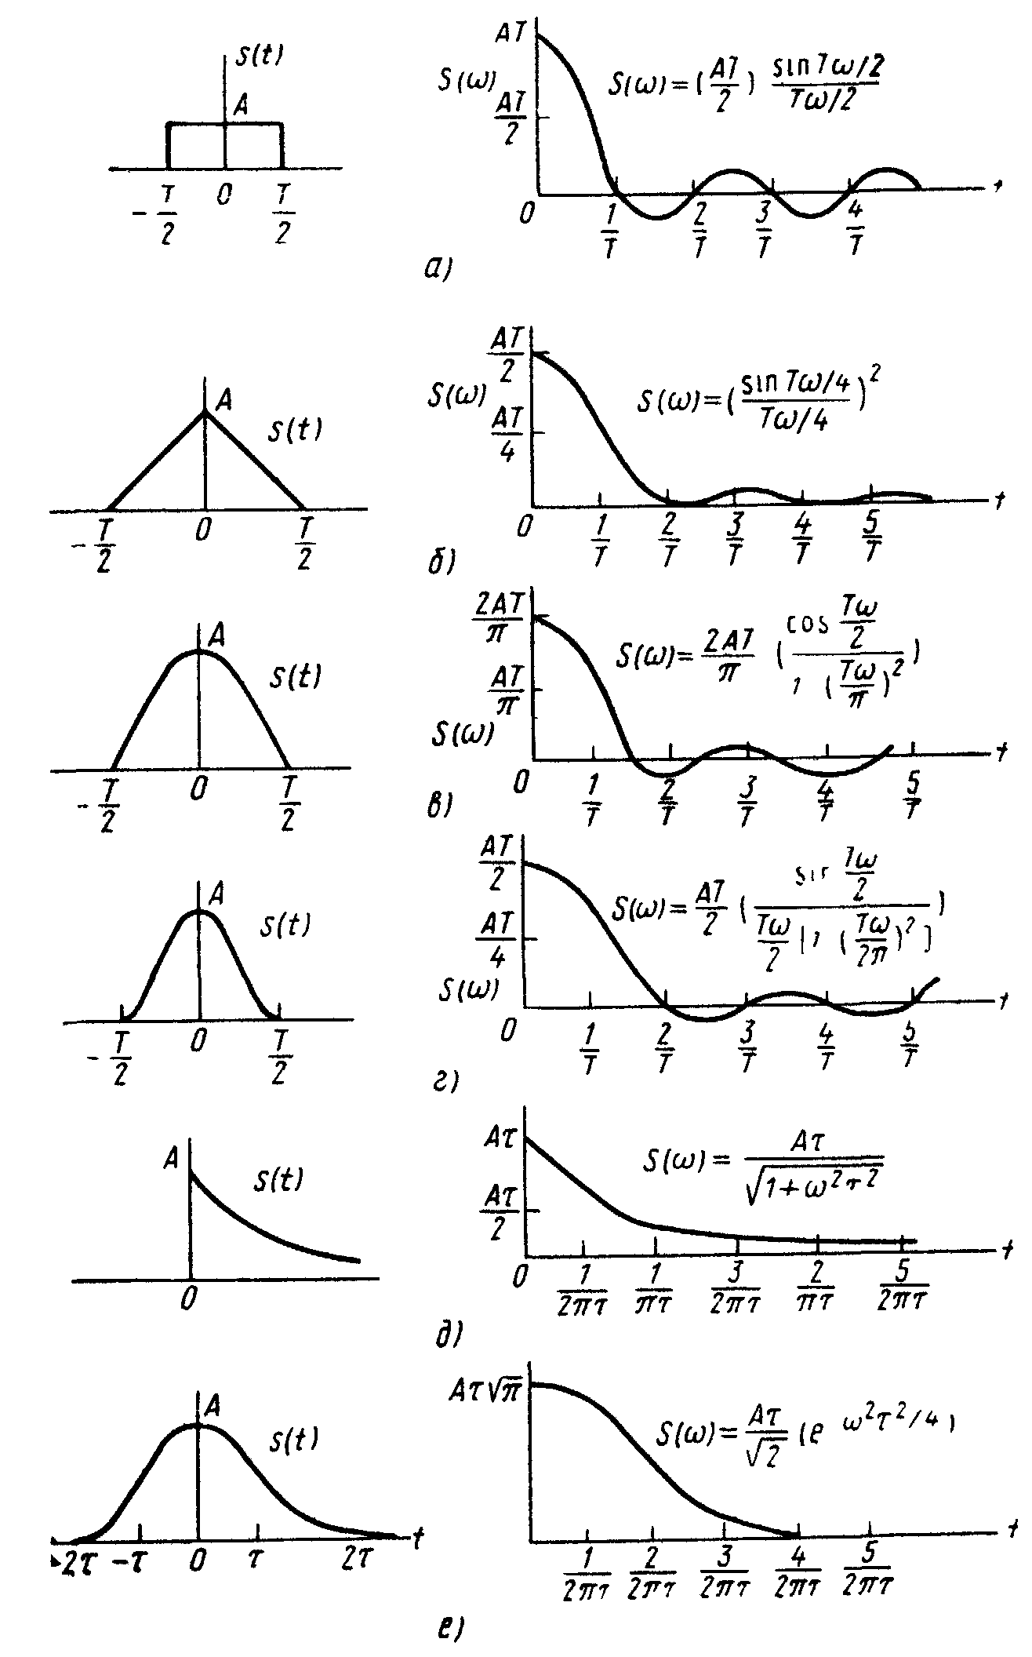
Рис. 1.4. Взаимосвязь формы импульса и его спектральной плотности мощности

1.2.7. Бидвоичные сигналы.

Эти сигналы используются в тех случаях, когда скорость передачи информации близка к пределу Найквиста. Предел Найквиста устанавливает, что для заданной частоты f₁ скорость передачи информации составляет 2f₁. Бидвоичные сигналы имеют хорошие характеристики и могут быть определены следующим образом.
Во-первых, нормальная ширина «приподнятого косинусоидального» импульса заменяется на вдвое меньшую ширину, как показано на рис. 1.5, а. При этом характеристики импульса рис. 1.4, г модифицируются следующим образом:

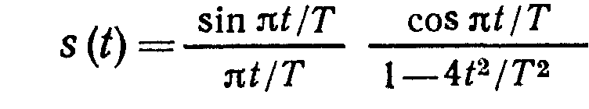
(1.25)

Спектральная плотность имеет вид:
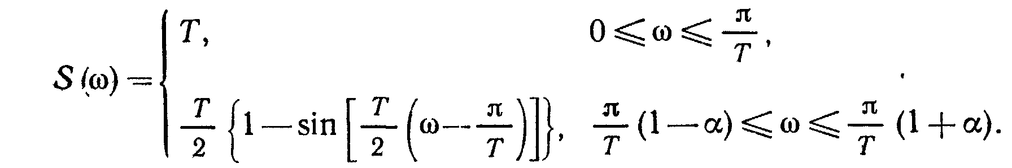 (1.26)
Во-вторых, двоичные биты входной последовательности предварительно кодируются следующим образом:

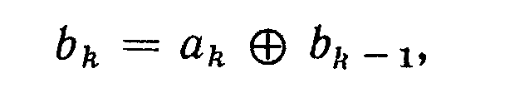
(1.27)

где знак ⊕ обозначает суммирование по модулю 2; при этом, когда a_{k} = 0, то b_{k} = b_{k -1}. и когда a_{k} = 1, то b_{k} = b_{k -1}. Далее, укороченные вдвое импульсы представляются в виде трехуровневой последовательности с отметками М, соответствующими уровням 1 и -1, и отметками 5, соответствующими нулевому уровню, как показано на рис 1.5, б.
Рис. 1.5. Характеристики бидвоичных кодовых последовательностей: а — иллюстрация принципа Найквиста (Т/2 — интервал Найквиста); б—способ образования бидвоичной последовательности из последовательности импульсов полной длительности (в информационной последовательности М=1, a_{i} =0, S = -1, a_{i} =1)

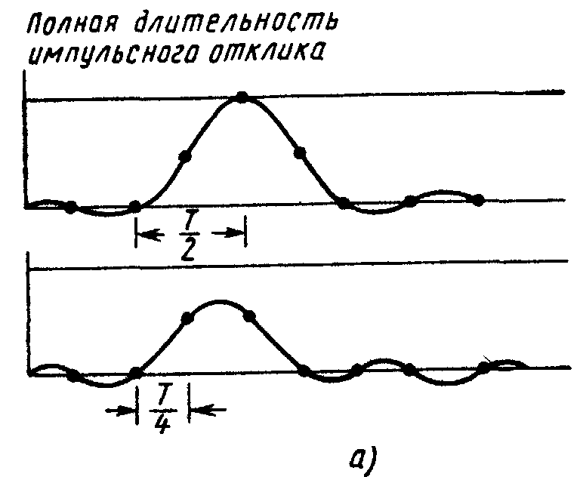

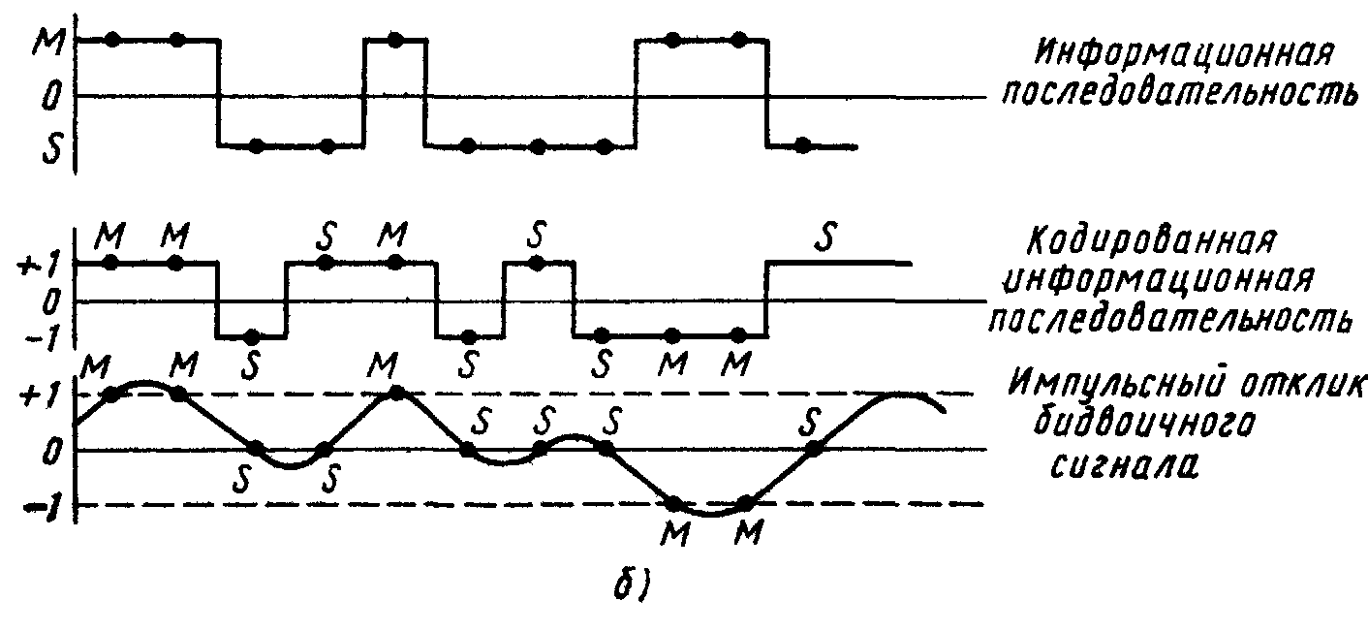
Поскольку скорость следования импульсов удвоилась, то необходимо проанализировать, как это повлияло на вероятность ошибки в бите. При отсутствии шума определяются уровни 1,0 и - 1, которые соответственно имеют вероятности приема ¼, ½ и ¼. Следовательно, вероятность ошибки возрастает в 3/2 раза по сравнению со случаем использования двухуровневого сигнала:

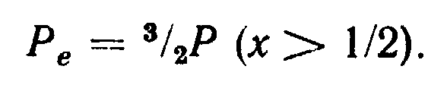
(1.28)

Средняя мощность сигнала на выходе фильтра может быть приблизительно определена в предположении, что используется простой фильтр с косинусоидальной характеристикой. Отклик на выходе такого фильтра имеет вид:

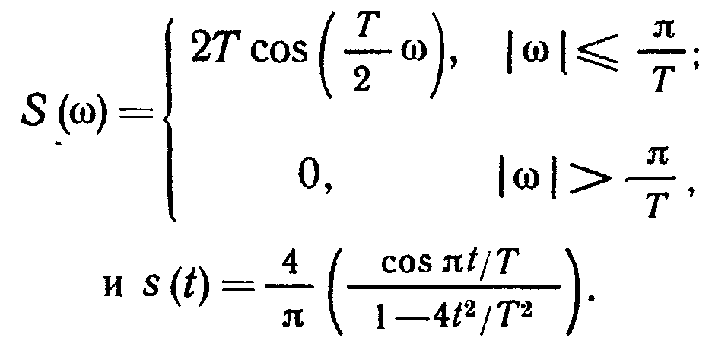
(1.29)

(1.30)

Взаимосвязь между предварительно кодированным двоичным сигналом, переданным с одного конца линии, и сигналом, принятым на другом конце, может быть выражена как

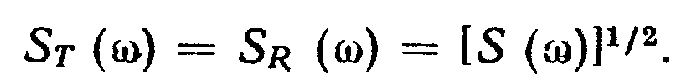
(1.31)

На выводе фильтра передающего устройства излучаемая мощность

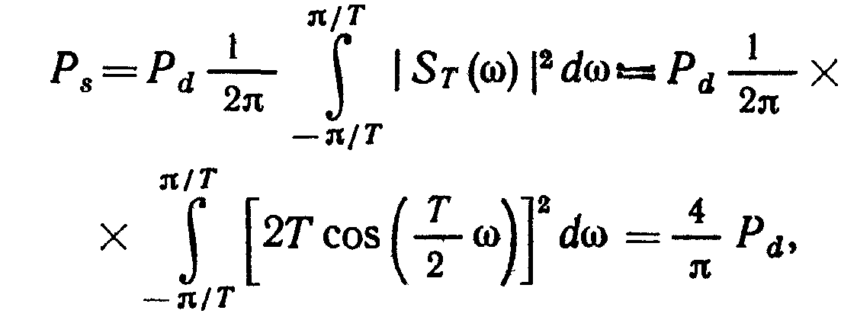

(1.32)

где P_{d} - средняя мощность бидвоичного сигнала перед фильтрацией.
Выражение (1.32) фиксирует увеличение излучаемой мощности в 4/π раза. Следовательно, на приемном конце уровень мощности принимаемого бидвоичного сигнала может быть снижен также в 4/π раза при условии, что в приемнике используется такой же тип фильтра. Однако шум на выходе фильтра приемника, в свою очередь, возрастет на 4/π по сравнению с уровнем N₀:

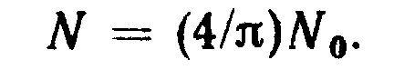
(1.33)

Тогда отношение сигнал-шум на выходе фильтра приемника

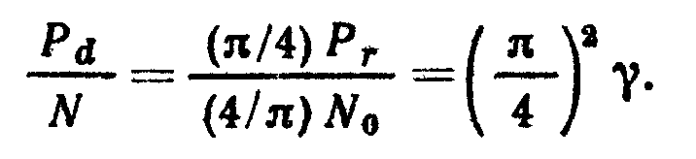
(1.34)

Преобразуя, получим:

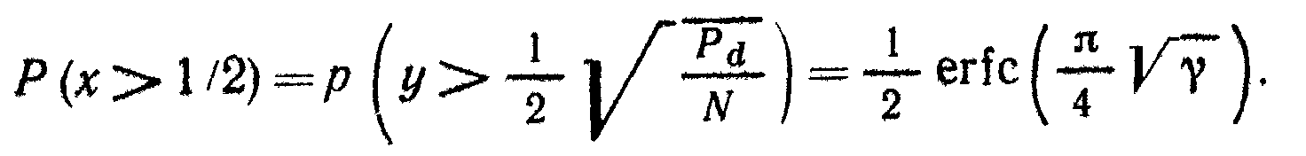
(1.35)

Выражение (1.28) принимает вид.

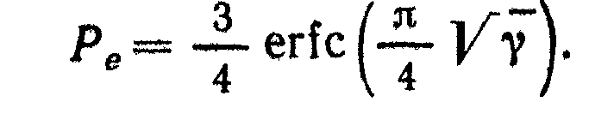
(1.36)

Для двоичного AM сигнала, при условии использования идеальной фильтрации, вероятность ошибки

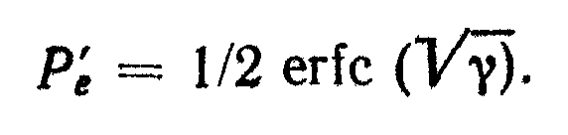
(1.37)

При определении возможности использования предварительного бидвоичного кодирования решающее значение имеет аргумент функции erfc. Сравнение (1.37) и (1.38) показывает, что при использовании бидвоичных сигналов возникают потери в π/4 раза или на 2,1 дБ. Эти потери являются той ценой, которую необходимо платить за превышение скорости Найквиста.

Тактовая и кадровая синхронизации.

При приеме цифровой информации необходимо, чтобы опорный генератор приемника был синхронизирован с принимаемой цифровой последователь-ностью [2]. При дрожании фазы или уходе несущей частоты принимаемого сигнала скорость возникновения ошибок в битах и кодовых словах увеличивается. Эта проблема может быть решена путем использования методов тактовой и кадровой синхронизации.

1.3.1. Тактовая синхронизация.

Цифровой сигнал на входе тактового синхронизатора может быть представлен как

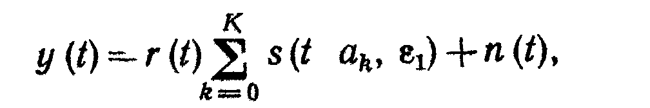
(1.38)

где a_{k} — полярность (±1) k - гo передаваемого бита s (t; a_{k} , ε₁); ε₁ - случайный интервал (считается постоянным для КТ секунд); п(t) — гауссовский шум. Величина s (t; a_{k} , ε₁); может быть выражена через формулу импульса P_{S} (t) следующим образом:

(1.39)

Допустим, что неискаженная исходная последовательность

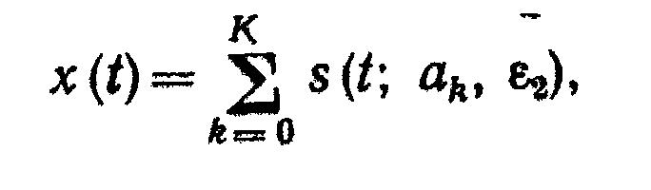
(1.40)

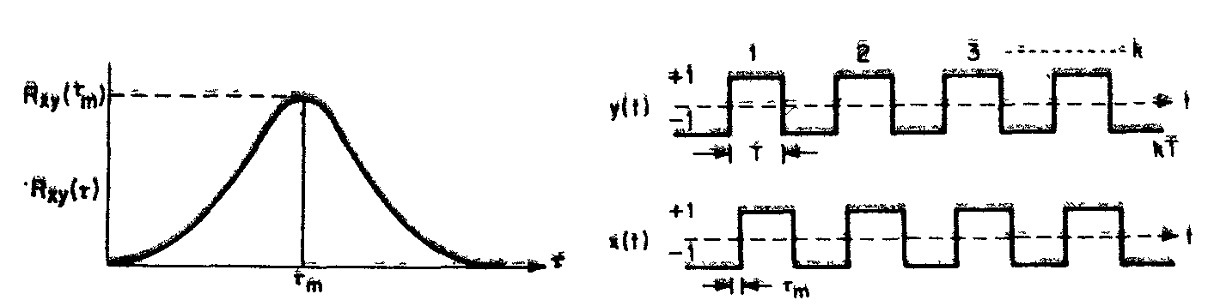
Рис. 1.6. Зависимость нормированной корреляционной функций от временного сдвига между принимаемой и опорной последовательностями импульсов.
Рис. П.1.2.1 Взаимосвязь между y(f) и x(t) при тактовой синхронизации
где ε₂ - ошибка, обусловленная нестабильностью опорного генератора. Взаимная корреляция между х (t) и у {t) может быть описана выражением :

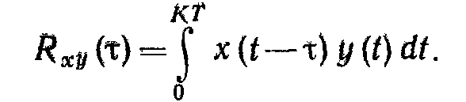
(1.41)

Выражение (1.41) должно иметь максимальное значение, или, что то же самое, оценка

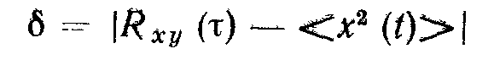
(1.42)

должна быть минимальна для τ = τ_{m} . Величина τ_{m} определяет временное рассогласование, которое должно быть устранено устройством синхро-низации в приемнике (рис. 1.6).
Величина R_{xy}(τ_{m}) всегда уменьшается при увеличении числа ошибок в принимаемой последовательности. Скорость возникновения ошибок возрастает при увеличении рэлеевских замираний на трассе распространения. Обычная последовательность для тактовой синхронизации представляет собой серию из К символов, принимающих значения 0 или 1. Величина К выбирается таким образом, чтобы в зависимости от характера замираний параметр δ, определяемый выражением (1.42), имел минимальное требуемое значение.
Пример 1.2. Допустим, что принимаемая синхронизирующая последовательность у(t) состоит из чередующихся +1 и -1, т. е. имеет вид +1, -1, +1, -1, +1, -1, и эти символы соответствуют уровням логического 0 или 1. Каким образом может быть использована данная последовательность в приемнике для осуществления временной синхронизации?
Решение. Обозначим опорную синхронизирующую последовательность, используемую в приемнике, через х(t). Тогда временная зависимость принимаемой и опорной последовательностей будет иметь вид, изображенный на рис. П1.2.1. Корреляция между х(t) и у (t) описывается выражением
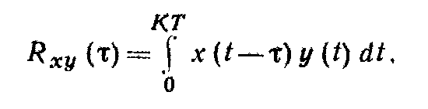
а корреляционная функция
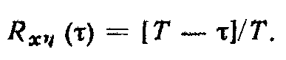
При определении корреляционной функции использовался рис. П1.2.2, а сама функция изображена на рис. П1.2.3. Если R_{xy} = 0,5, то устройство синхронизации осуществляет сдвиг опорной последовательности на величину, равную половине длительности импульса, т. е. на τ_{m} = Т / 2.
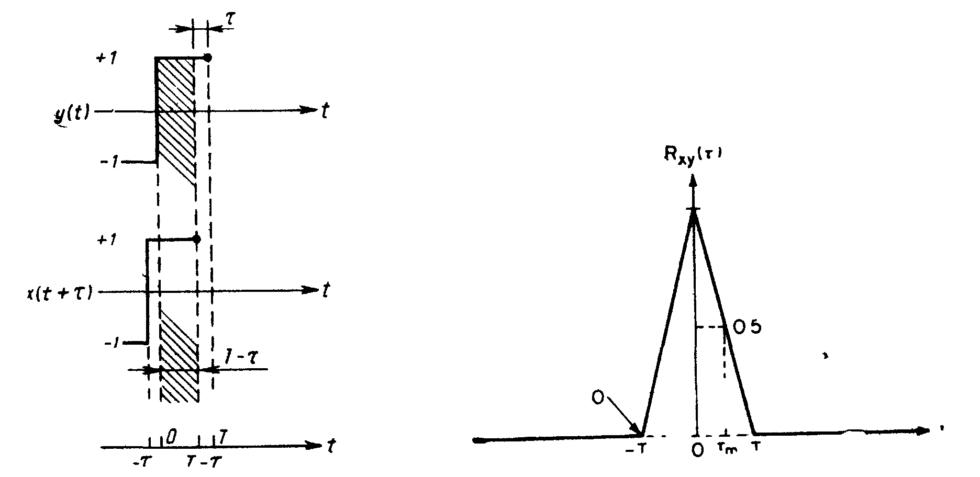
Рис. П1.2.2. Параметры сигнала для определения корреляционной функции R_{xy}(τ):
τ - область отсутствия корреляции y(t) и x(t+τ); Т - τ — область, где y{t)=x(t+τ)
Рис. П1.2.3. Корреляционная функция

Общее выражение для определения τ_{m} может быть найдено:
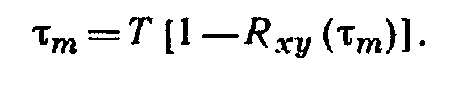

1.3.2. Кадровая синхронизация.

Последовательность информационных символов состоит из определен-ного числа кодовых слов, которые объединены в блоки. Определенное количество блоков составляет кадр информационного сообщения. Кадры разделяются между собой одним или несколькими битами, которые помещаются в начале или конце каждого кадра. Для кадровой синхронизации обычно используется код, известный как код Баркера. Кадровый синхронизирующий код может быть выделен на приемном конце по определенной последовательности, состоящей из N - битовых сегментов, его сравнением с эталонной последовательностью, формируемой приемным устройством.
Синхронизирующая последовательность может состоять из конечного числа k символов, для которых уровень боковых пиков корреляционной функции такой последовательности

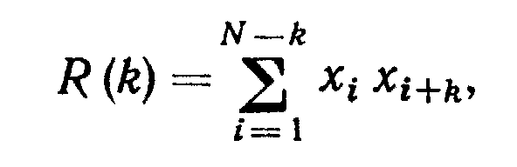
(1.43)

где x_{i} (i = 1, ..., N) — кодовые символы.
Рассмотрим кадровую синхронизирующую последовательность Баркера для сегментов из N битов.
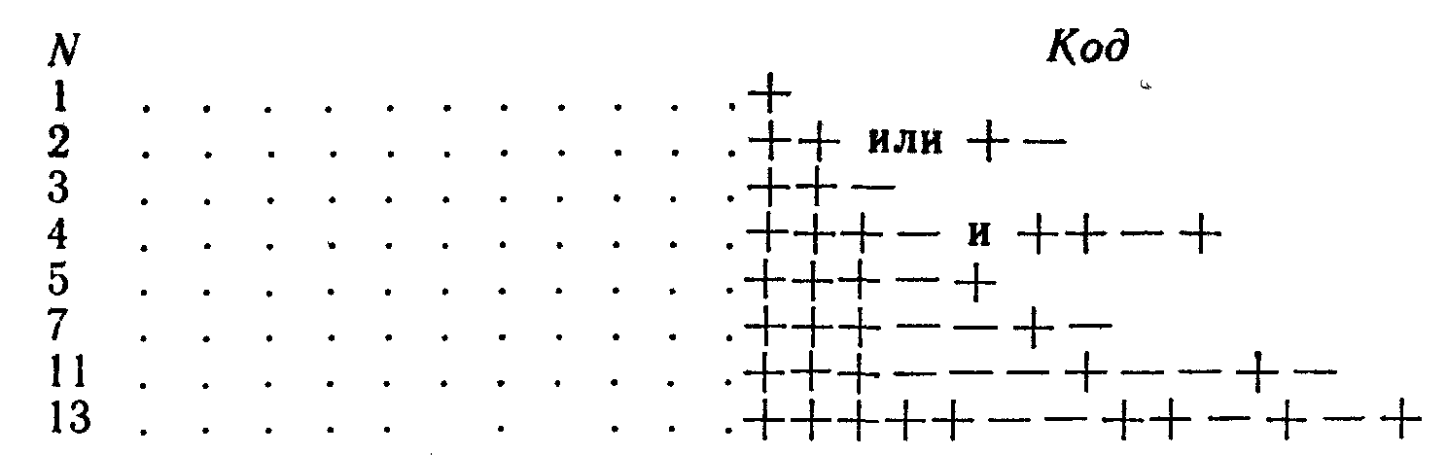
Корреляционная функция для N = 7 и N = 11 изображена на рис. 1.7.
Код Баркера [3] имеет отличные корреляционные характеристики, которые делают его идеальным кодом для кадровой синхронизации поскольку при распространении в условиях многолучевых замираний синхронизация зависит от превышения корреляционным пиком некоторого заданного порогового уровня.

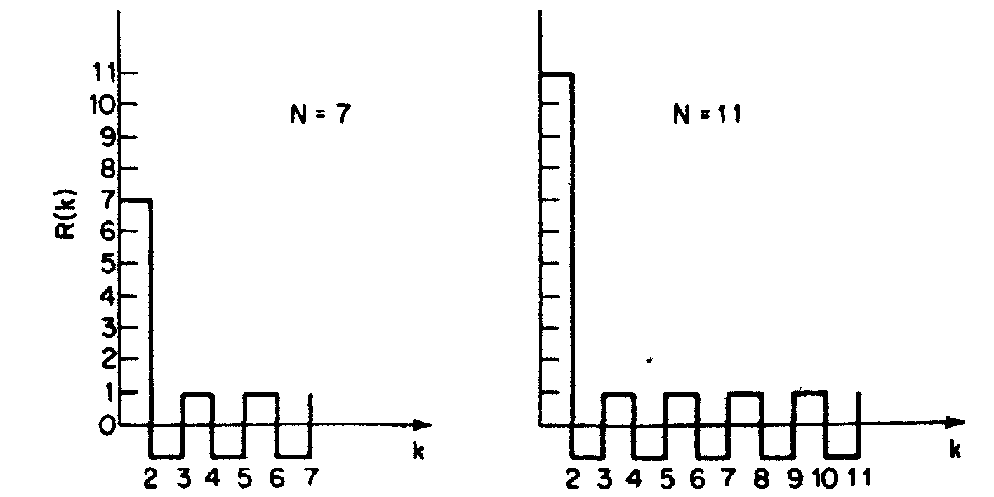
Рис. 1.7. Корреляционная функция R_{k} для N = 7 и N = 11
Пример 1.3. Одиннадцатизначная кадровая синхронизирующая последовательность Баркера передается со скоростью 16 кбит/с на частоте 900 МГц. При скорости автомобиля 30 км/ч определить среднюю длительность замираний, а также установить, как часто имеют место ошибки в синхронизации на уровне -15 дБ относительно среднего квадратического значения принимаемого сигнала.
Решение. Среднюю длительность замираний t ( - 15 дБ) можно определи-ть:
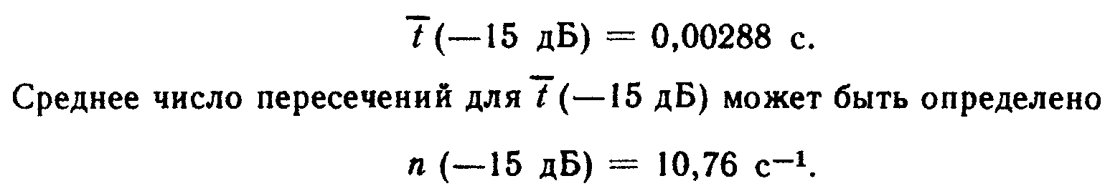
В среднем каждые 0,00288 с будет происходить 11 замираний, а в течение каждого периода будет теряться около 46 бит информации. При этих условиях 11 - значный код Баркера необходимо передавать с пятикратным повторением для обеспечения надежной синхронизации принимаемого сигнала. Этот вывод основан на следующем расчете:
(11+46)/11 = 5
Форматы сигналов, используемых в системах связи с подвижными объектами, выбираются с учетом снижения вероятности ошибки. Корреляция огибающей сигнала для одиночного канала приема на частоте 850 МГц составляет 0,8λ (~0,28 м). Для скорости движения V = 96 км/ч (26 м/с) временной интервал равен (0,28м) / (26 м/с) = 10 мс. При скорости передачи информации 10 кбит/с за 10 мс может быть передано 100 бит. При этих условиях 1-й и 101-й биты некоррелированы, поскольку они достаточно разнесены во времени (они находятся в различных кадрах) и, следовательно, имеют различные характеристики замирания. Для снижения вероятности ошибки может быть использован следующий формат сигнала:
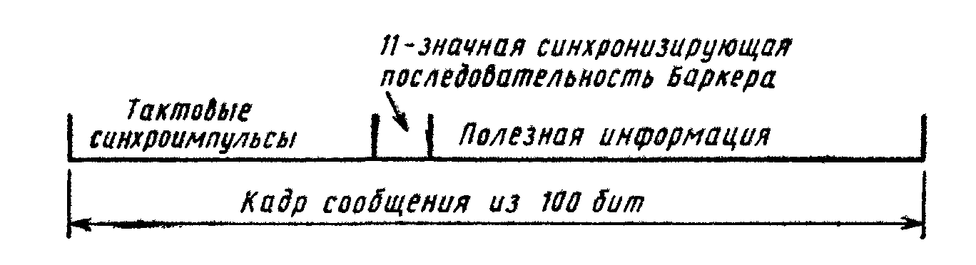
Для снижения вероятности ошибки в кадре можно использовать дополнительное коррелирующее кодирование или повторение кодовых символов.

Слоговое компандирование.

Каждому речевому сигналу в канале связи свойственны свои индивидуальные особенности. Для того чтобы обеспечить адекватность передаваемой информации, полезный сигнал должен иметь достаточную мощность с учетом замираний, случайного шума и других видов помех, имеющих место в канале связи. Практически мощность сигнала пропорциональна мощности полезного сообщения, и неоправданно большая мощность излучения может вызвать дополнительную помеху для других систем. Один из методов, позволяющих решить эту проблему, заключается в сжатии динамического диапазона передаваемого сообщения с последующим расширением его при приеме. Применительно к передаче речевых сигналов используются методы слогового компандирования. Оно может применяться также для снижения шума и перекрестных помех в системах передачи речевых сообщений.
Слоговый компандер состоит из компрессора и экспандера (рис. 1.8). Компрессор используется для сжатия речевого сигнала до модуляции им несущей частоты. Схема компрессора содержит переменный аттенюатор (Am1), который увеличивает затухание сигнала при возрастании управляющего тока i_{С} в цепи обратной связи.
Управляющий ток формируется путем выпрямления сигнала на выходе Am1 и введения выпрямленного сигнала в качестве управляющего на вход Aт1. В схеме экспандера содержится аналогичный переменный аттенюатор Ат2, выполняющий те же функции, что и Am1. Экспандер используется только при приеме сигнала.
Управляющий ток i_{С} предназначен для сглаживания изменений уровня сигнала, которые имеют место, как при слоговых сочетаниях, так и вследствие индивидуальных особенностей речи говорящего.
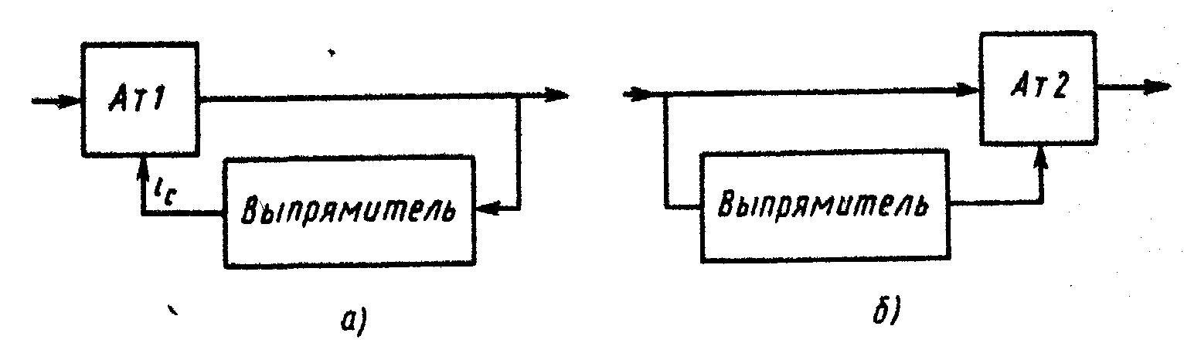
Рис. 1.8. Простейшая структурная схема компандера: а—компрессор (в передатчике) ; б — экспандер (в приемнике)
Для лучшего понимания принципов сжатия сигнала обозначим среднее квадратическое значение амплитуды сигнала известной формы через σ_{х}, максимальное значение амплитуды информационного сигнала через σ_{х} и сжатый выходной сигнал как σ_{y}. Тогда характеристика компрессора сигнала g(x):

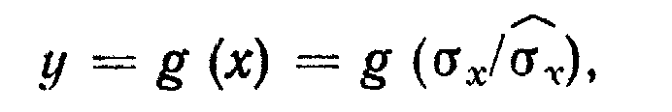
(1.44)

а характеристика экспандера

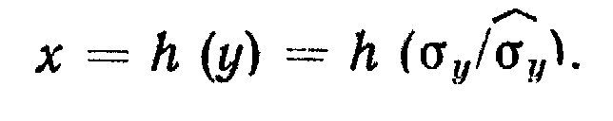
(1.45)

В случае, когда характеристика компандера имеет вид, описанный в работе [4],

(1.46)

где μ - показатель сжатия. Из выражения (1.46) следует, что при μ = 0 сжатие сигнала отсутствует. Тогда

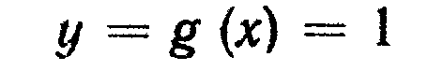
(1.47)

соответствует случаю, когда

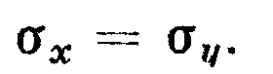
(1.48)

Характеристика экспандера может быть найдена из (1.46):

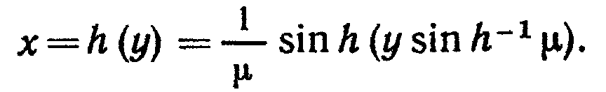
(1.49)

Для лучшего понимания принципов экспандирования обозначим амплитуду среднего квадратического значения шума на выходе экспандера через σ_{n} , где п = σ_{n} /σ_{x} и n₀ = σ_{n0} / σ_{x} . Тогда

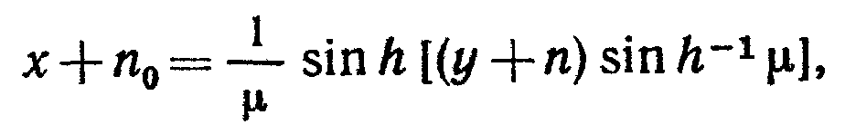
(1.50)

где п может также обозначать общий аддитивный шум для фазовых параметров:

(1.51)

Для у >> п может быть использована аппроксимация

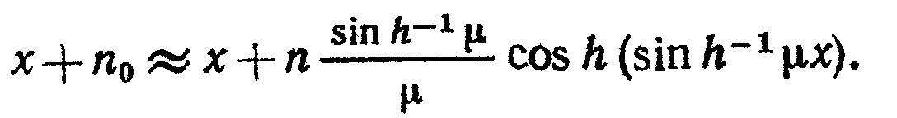
(1.52)

На рис. 1.9 изображена зависимость снижения уровня шума η = 10log n/ n₀ от среднего уровня речевого сигнала x относительно его максимального значения для μ = 50 и μ = 500.
При наличии перекрестной помехи идентичными системами процесс компандирования становится более сложным; при этом необходимо отдельное рассмотрение [5-7]. В большинстве слоговых компандеров используется сжатие 2:1, т. е. отношение между входными и выходными сигналами составляет 2:1 при сжатии и расширении. На рис. 1.10 изображены типичные сигналы для данного вида компандирования, где компрессор имеет наклон кривой 1/2, а экспандер - 2/1.

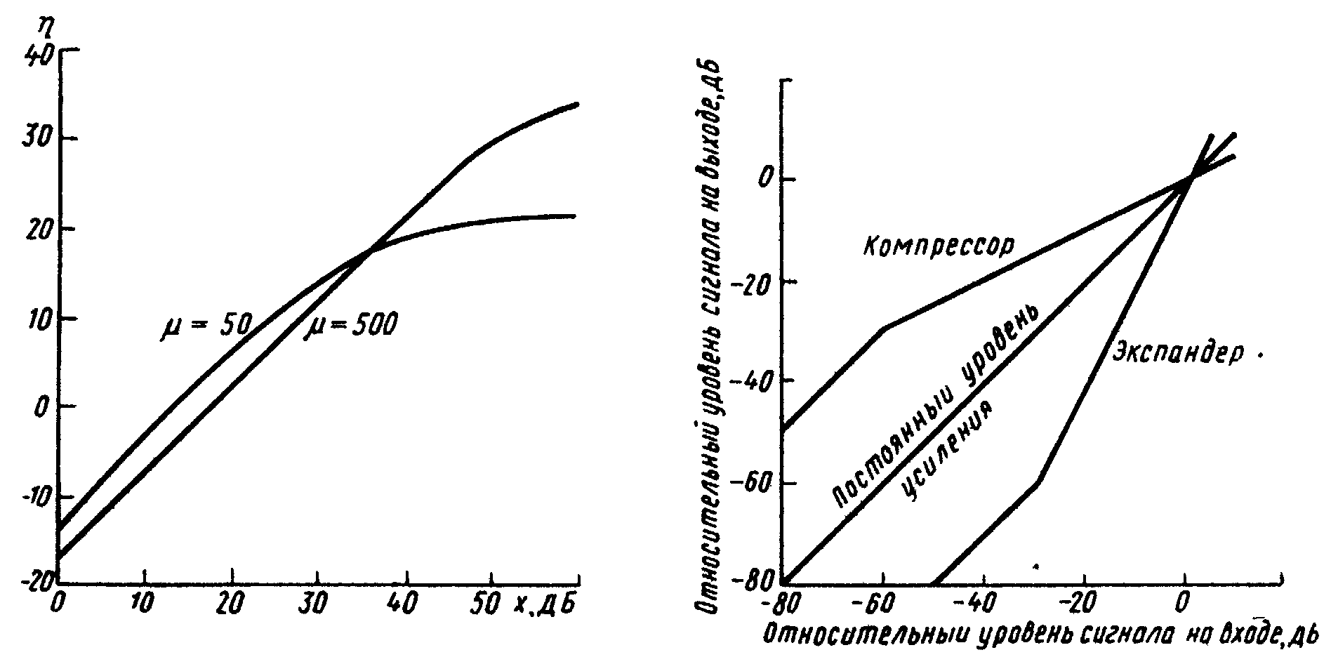
Рис. 1.9. Шумоподавление при использовании компандирования сигнала
Рис. 1.10. Взаимосвязь между входными и выходными сигналами при
компандировании 2:1

Глава 2. Проблемы помехоустойчивости.

Влияние внутрисистемных помех.

При разработке как гражданских, так и военных систем связи с ПО основная задача состоит в экономном использовании имеющегося спектра частот путем повторного использования частотных каналов в географических зонах, по возможности наиболее близко расположенных друг к другу. Предельное расстояние, на котором можно повторно использовать частотные каналы, зависит от допустимого уровня внутриканальных помех. Разнос между соседними каналами и расстановка частотных каналов в пределах заданных географических зон выбираются с таким расчетом, чтобы избежать появления помех между соседними каналами. Для правильного построения плана распределения частот необходимо в полной мере понимать, как влияют внутриканальные и межканальные помехи на качество приема в системах связи с ПО. В этой главе рассматривается влияние внутриканальных и межканальных помех на качество приема сигналов с ЧМ в различных ситуациях. В настоящее время в большинстве систем связи с ПО используется именно этот вид модуляции.
В этой главе также будут рассмотрены три других вида помех, а именно: помехи от близко расположенного передатчика, интермодуляционные помехи и межсимвольная интерференция. Помехи от близкорасположенного передатчика органически присущи системам связи с подвижными объектами. Так, например, иногда часть ПО может находиться слишком близко к мешающему передатчику и слишком далеко от нужного передатчика. Интермодуляционные помехи обычно возникают в многоканальных системах с частотным разделением каналов.
Наконец, рассматриваются вопросы межсимвольной интерференции, возникающей при передаче цифровой информации.

Внутриканальные помехи.

Допустим, что s (t) — полезный сигнал, a i (t) — сигнал помехи:

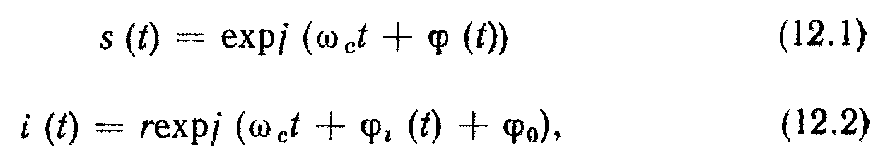
(2.1)
(2.2)

где ϕ(t) и ϕ_{i} (t) - фазы принимаемых полезного сигнала и сигнала помехи, обусловленные наличием модуляции; ϕ_{о} - относительный фазовый сдвиг между s (t) и i (t); r — отношение амплитуды сигнала помехи к амплитуде полезного сигнала.
С учетом (2.1), (2.2) результирующий сигнал на входе ЧМ детектора может быть выражен через s (t) и i(t) как

(2.3)

Фазовый угол δ(t) в (2.3) может быть найден следующим образом. Пусть

(2.4) (2.5)

Тогда из (2.4) получим

(2.6)

Согласно (2.5) δ(t) представляет мнимую часть x:

(2.7)

Заметим, что r² есть отношение мощности помехи к мощности несущей.
Поскольку

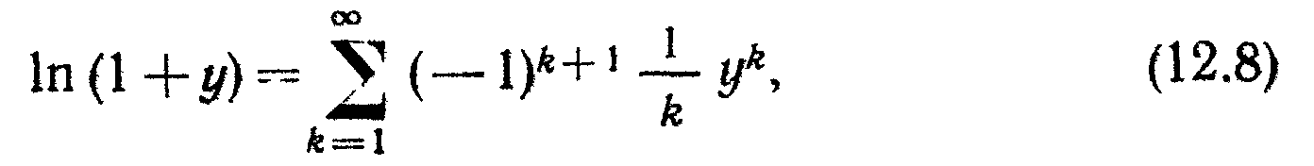
(2.8)

то выражение (2.7) может быть представлено как

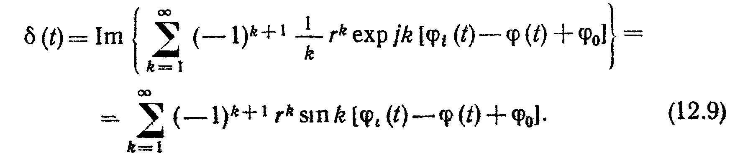

(2.9)

Если подставить (2.9) в (2.3) и считать, что υ_{d}(t) - сигнал на выходе ограничителя, то из (2.3) следует:

(2.10)

где А — постоянная амплитуда; δ(t) определяется из (2.9) и представляет собой фазовую помеху.

2.2.1. Случай отсутствия замираний.

Для определения спектра помехи δ(t) при отсутствии замираний необходимо найти ее корреляционную функцию соответствующим усреднением выражения, определяемого (2.9), по ϕ_{о}. Полагая, что ϕ_{о} равномерно распределена в интервале 0 - 2π, корреляционую функцию R_{δ} (τ) помехи δ(t) можно записать [1] как

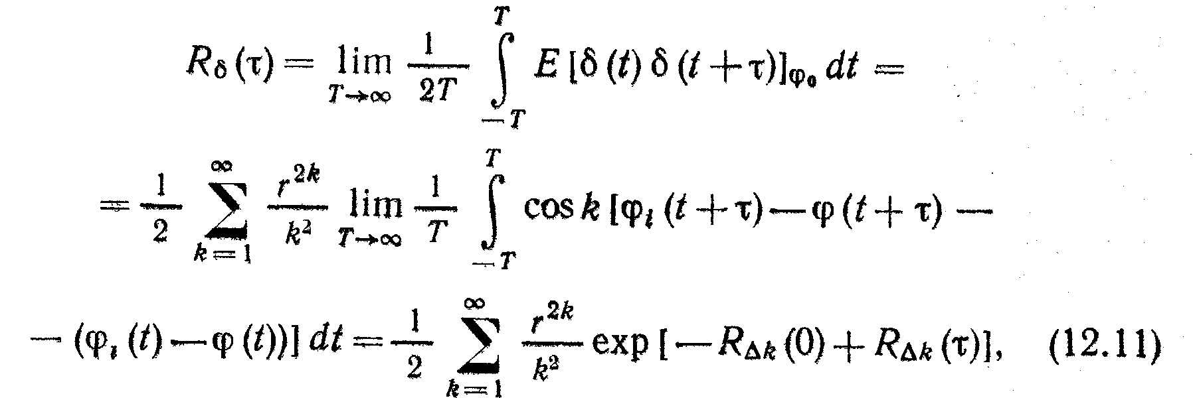

(2.11)

где R_{Δ k} (τ) — ковариационная функция k [ ϕ_{i} (t) - ϕ(t) ]. На практике было установлено, что ограниченный по полосе гауссовский случайный процесс равномерной спектральной плотностью является приемлемой статистической моделью широкополосных многоканальных речевых сигналов [1].
Поскольку

(2.12)

то спектральная плотность

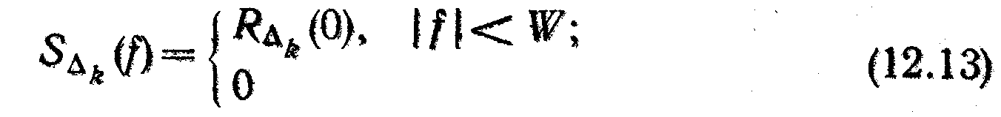
(2.13)

и ковариационная функция Δk определяется как

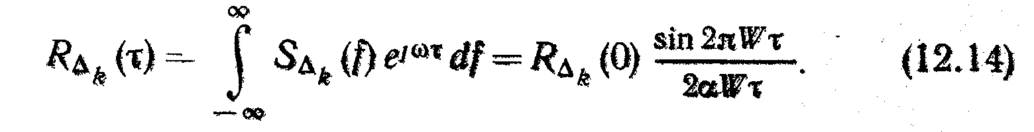
(2.14)

Функции (2.13) и (2.14) изображены на рис. 2.1.
При известной R_{Δ k} (τ) функция R_{δ} (τ) может быть определена с помощью выражения (2.11). Спектральная плотность S_{δ} (t) помехи δ(t) может быть записана в виде [2]:

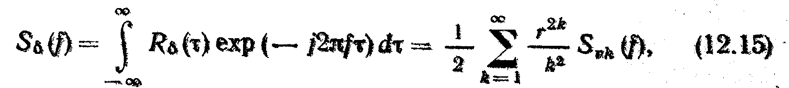
(2.15)

где

(2.16)

Подставляя (2.14) в (2.16), получим

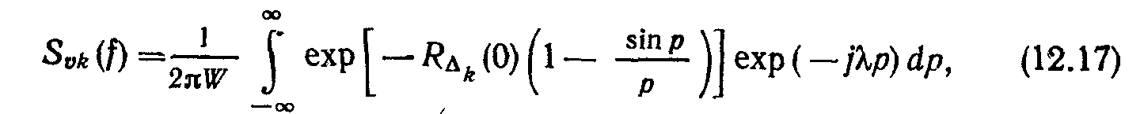
(2.17)

(2.18)

Интеграл (2.17) трудно вычислить аналитически. Результаты вычислений численными методами при R_{Δ k} (0) = 6 рад² представлены на рис. 2.2. При f / W = 1, как можно заметить, спектральная функция претерпевает разрыв.
Модуляция гауссовским случайным процессом является достаточно грубой моделью модуляции одним речевым сигналом. Это различие в статистических свойствах проявляется в наличии «хвостов» спектральной плотности ЧМ сигнала на промежуточной частоте и существенно не влияет на результаты анализа влияния межканальной помехи в низкочастотной области.
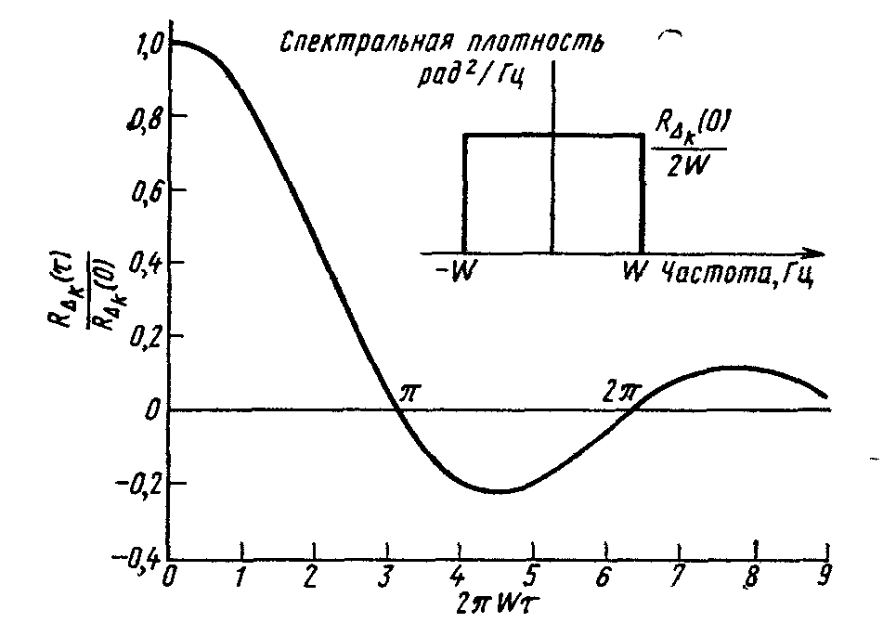
Рис. 2.1. Спектральная плотность и ковариационная функция Δk
Полагая, что ϕ(t) и ϕ_{I} (t) - являются независимыми станционарными гауссовскими случайными процессами с равномерной двусторонней спектральной плотностью в полосе от - W до W Гц, спектральную плотность выразим в виде:

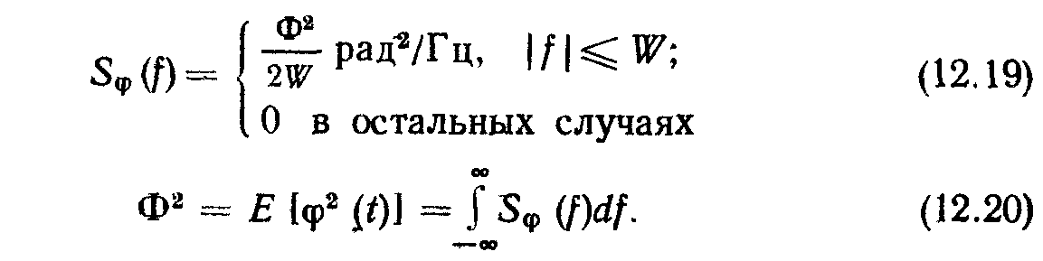
(2.19)

(2.20)

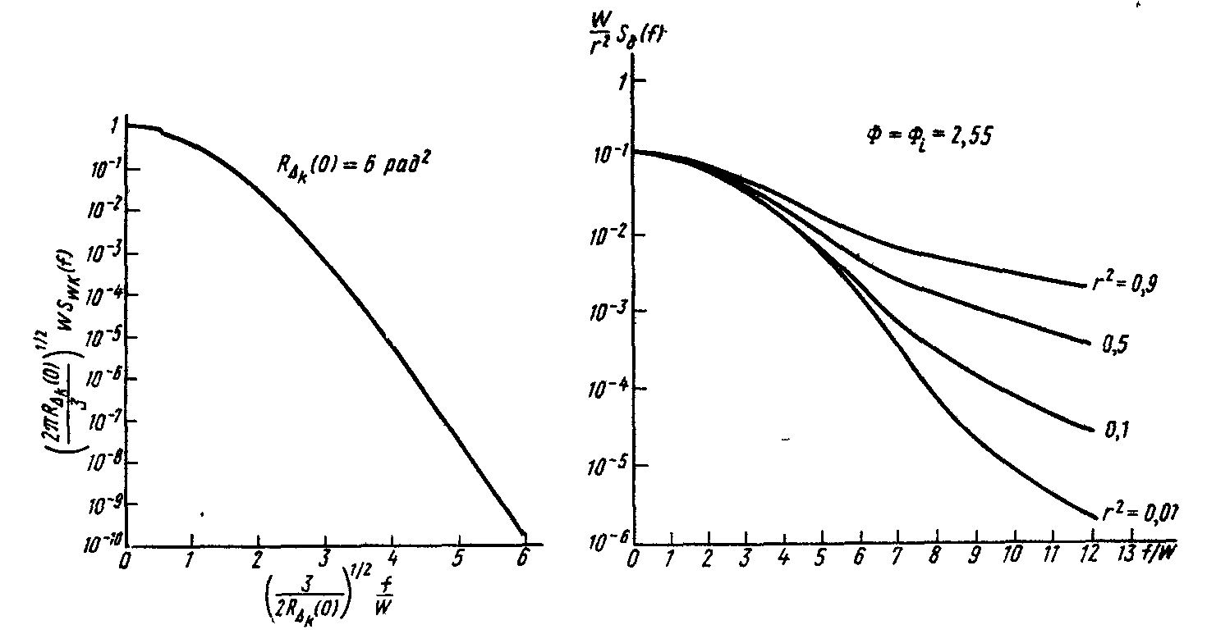
Рис. 2.2. Функция S_{VK} при R_{Δk} (0) = 6 рад². (С разрешения фирмы AT&T.)
Рис. 2.3. Спектральная плотность внутриканальной помехи при отсутствии замираний
Корреляционная функция ϕ(t)

(2.21)

Аналогично спектральная плотность помехи

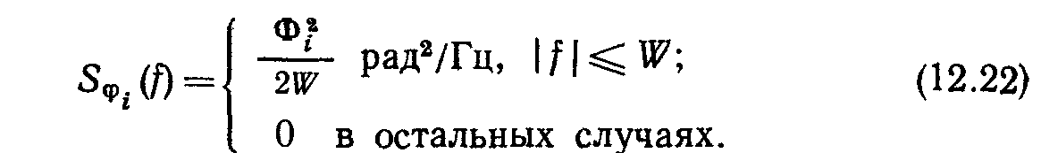

(2.22)

Параметр Ф² и корреляционная функция R_{ϕ}(τ) сигнала помехи ϕ(t) определяются аналогично выражениями (2.20) и (2.21) соответственно. В этом случае R_{Δ k} (0) можно выразить через Ф² и Ф²_{i} следующим образом:

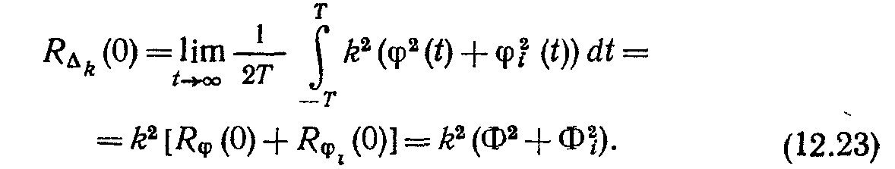

(2.23)

Подставляя R_{Δ k} (0) из (2.23) в (2.17) а затем в (2.15), можно определить спектральную плотность как функцию r², Ф² и Ф²_{i} . На рис. 2.3 изображена спектральная плотность внутриканальной помехи в низкочастотной области (r² - отношение мощности помехи к мощности несущей на промежуточной частоте). Значение S_{δ} (f) уменьшается как при увеличении f, так и при уменьшении r.
Из рис. 2.3 также следует, что S_{δ} (f) имеет дискретную составляющую на частоте f = 0. Поскольку большая часть мощности внутриканальной помехи сосредоточена на более низких частотах, т. е. минимальное отношение сигнал-помеха (с/п) имеет место при f = 0 то это отношение:

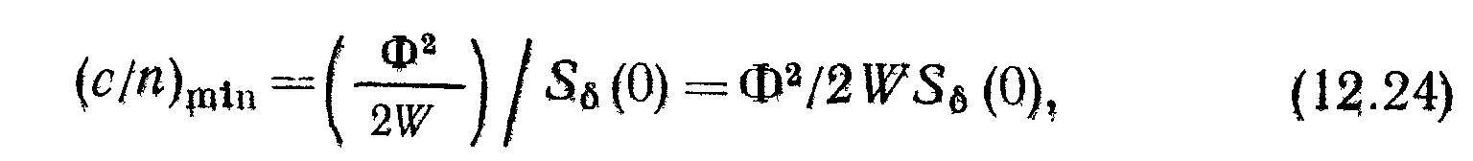
(2.24)

где S_{δ} (f) определяется из выражения (2.15), аналитически вычислить которое очень сложно. Результаты вычислений [З] выражения (2.15) численными методами приведены на рис. 2.4 для различных значений r².
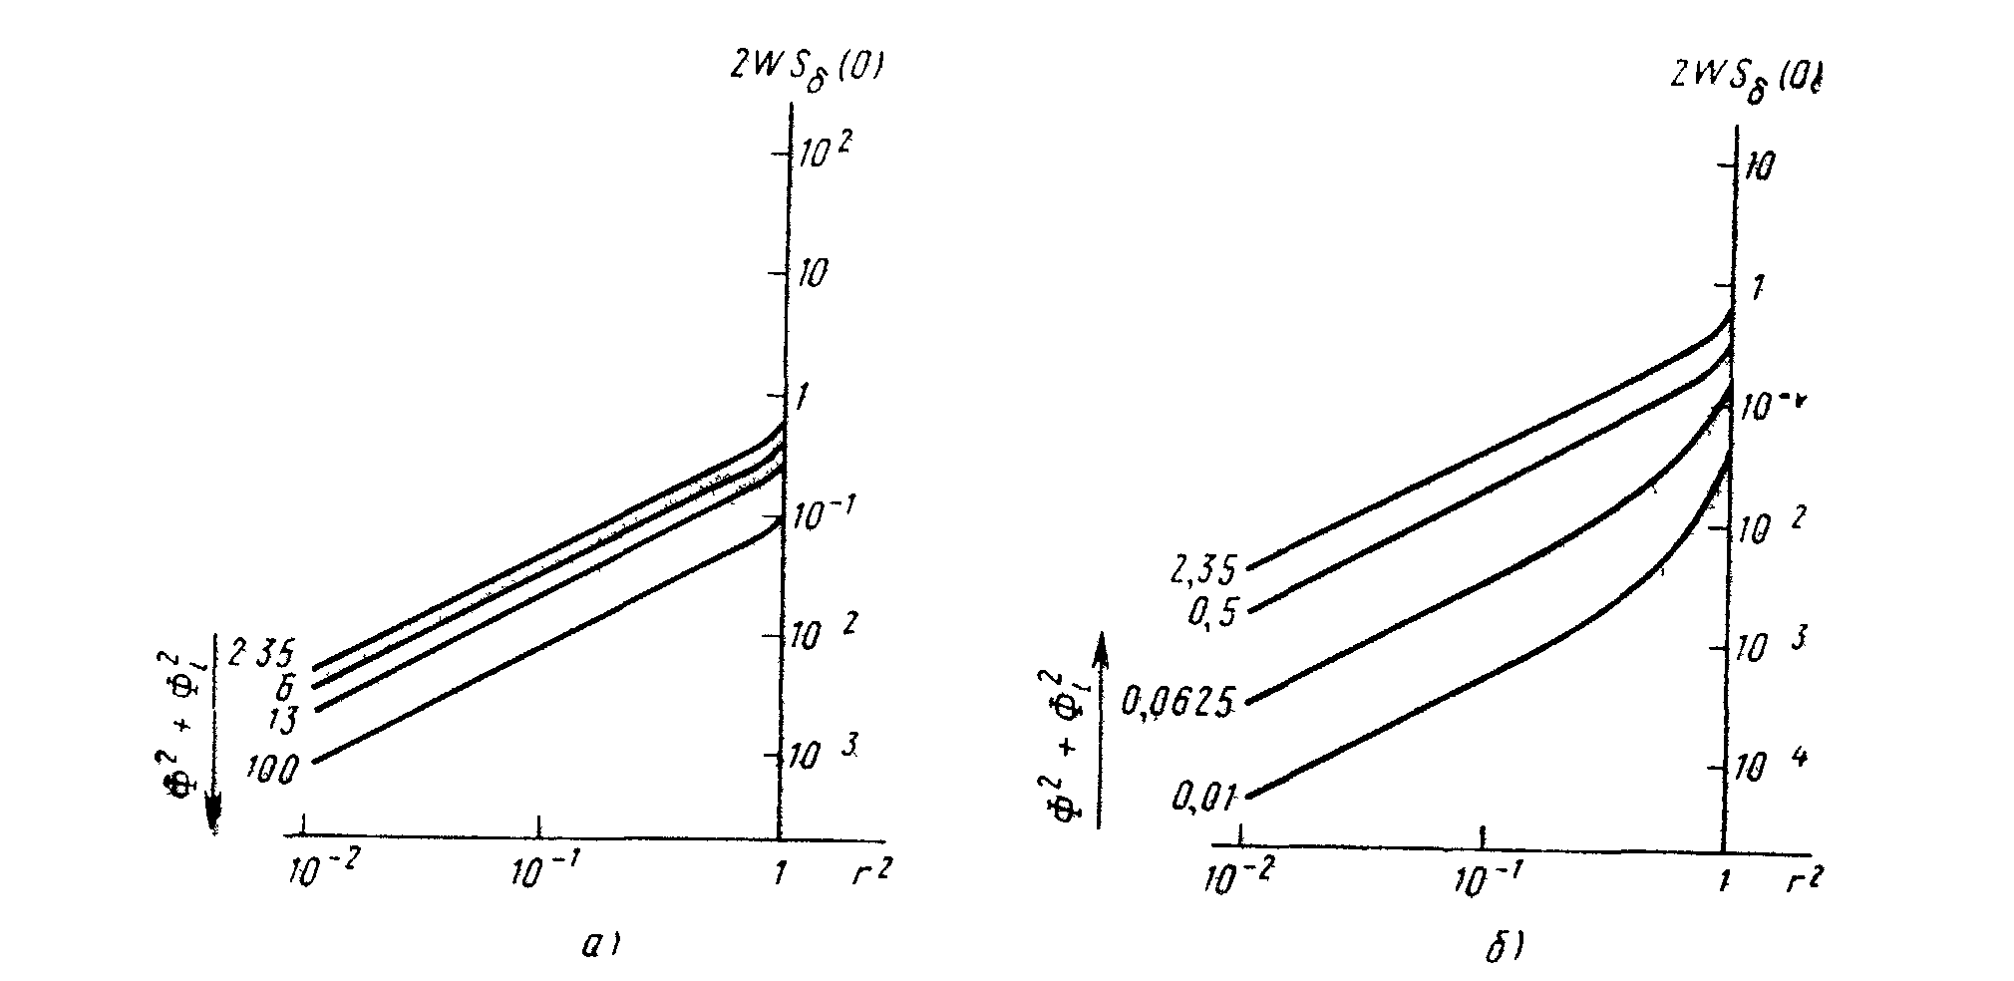
Рис. 2.4 Спектральная плотность внутриканальной помехи при отсутствии замираний, r²<1.
Значения r² < 1 соответствуют наиболее характерному случаю. При малых значениях r, как следует из рис. 2.4, углы наклона кривых постоянны. Для заданных r², Ф², Ф²_{i} можно найти S_{δ} (0) и с помощью (2.24) определить минимальное отношение сигнал-помеха.
Пример 2.1. Допустим, что заданы значения Ф² = Ф²_{i} = 3 и r² = 0,1. Замирания отсутствуют Определить минимальное отношение сигнал-помеха. Из графика, приведенного на рис. 2.4, может быть найдено
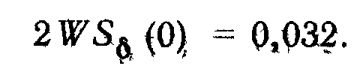
Отсюда

Это означает, что в случае, когда мощность внутриканальной помехи на 10 дБ ниже мощности несущей, отношение сигнал-помеха в диапазоне звуковых частот может достигать 20 дБ.
Приближенные выражения, определяющие мощность помехи, могут быть получены при анализе кривых, приведенных на рис. 2.4.
Эти выражения имеют вид:

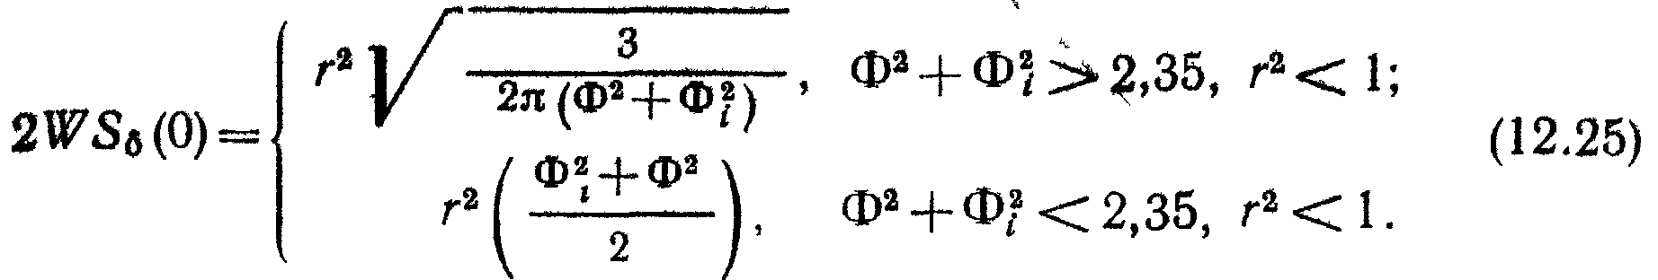

(2.25)

Тогда с учетом (2.24)

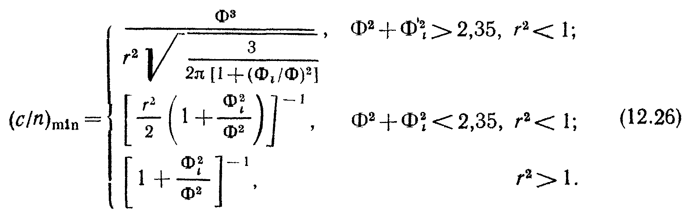

(2.26)

Из (2.26) следует, что выходное отношение сигнал-помеха в диапазоне звуковых частот пропорционально кубу индекса модуляции Ф полезного сигнала, если мощность сигнала превышает мощность внутриканальной помехи и Ф² + Ф²_{i} > 2,35. Отношение сигнал-помеха в диапазоне звуковых частот равно Ф² / (Ф² + Ф²_{i} ), если мощность помехи превышает мощность сигнала.
Результаты проведенного анализа могут быть использованы и в том случае, когда речевой сигнал до поступления подвергается линейной обработке цепями предыскажения и корреляции [1].

2.2.2. Случай наличия рэлеевских замираний.

В рассматриваемом случае для определения среднего значения отношения мощности сигнала, к мощности помехи как функции среднего значения отношения мощности помехи к мощности несущей на промежуточной частоте, можно использовать метод квазистатической аппроксимации. Среднее значение отношения мощности помехи к мощности несущей на промежуточной частоте:

(2.27)

Поскольку s(t) и i(t) подвержены независимым рэлеевским замираниям, плотность распределения вероятности (ПРВ) р_{r}² (x) может быть представле-на следующим образом [4]:

(2.28)

Замечание. Плотность распределения вероятности р_{r}² (x) может быть определена с использованием примера 2.6.
Выражение (2.28) представляет собой F-распределение с двумя степенями свободы. В нем Г определяется как

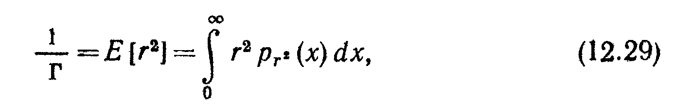
(2.29)

где Г - среднее значение отношения мощности несущей к мощности помехи.
Теперь мощность Е [I] внутриканальной помехи в низкочастотной области (вычисленная для f = 0 и минимального отношения сигнал-помеха при наличии рэлеевских замираний) может быть выражена как

(2.30)

Составляющая Е [2WS_{δ} (0)] есть мощность помехи, усредненная по r в пределах от 0 до ∞, где 2WS_{δ} (0) определяется выражением (2.25) Тогда в случае Ф² + Ф²_{i} > 2,35

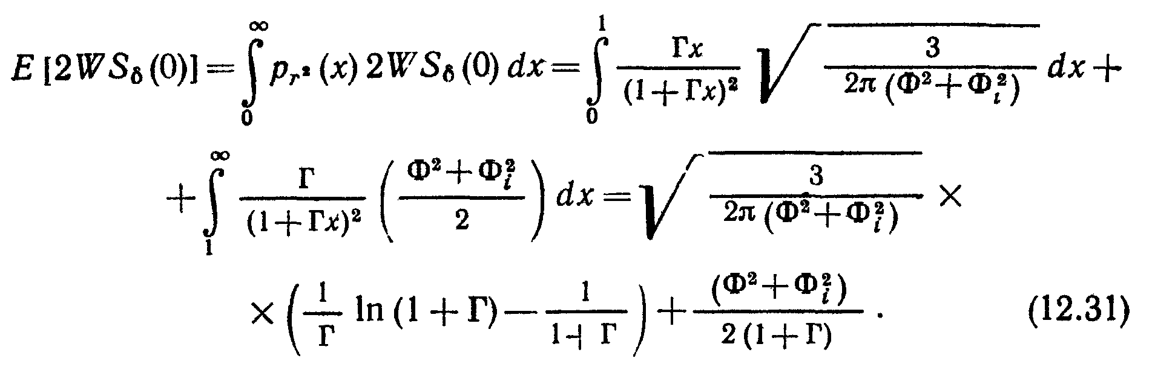

(2.31)

Величина Ns в (2.30) есть мощность составляющей шума n_{S}(t), учитывающей эффект подавления сигнала, обусловленного рэлеевскими замираниями. Как было ранее установлено, составляющая

(2.32)

где ϕ(t) — низкочастотный выходной сигнал в случае отсутствия замираний; Е[ϕ(t)] - низкочастотный выходной сигнал при рэлеевских замираниях. В последующем случае справедливо выражение

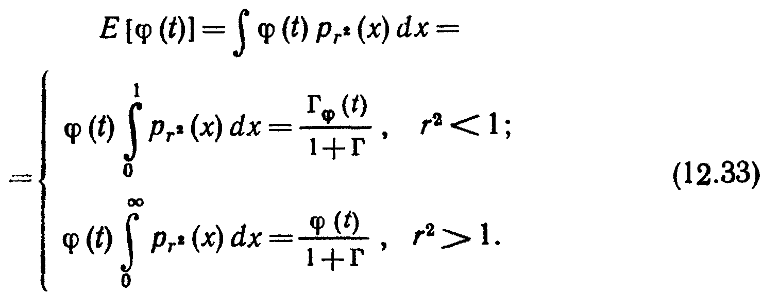

(2.33)

Подставляя (2.33) в (2 32), получим

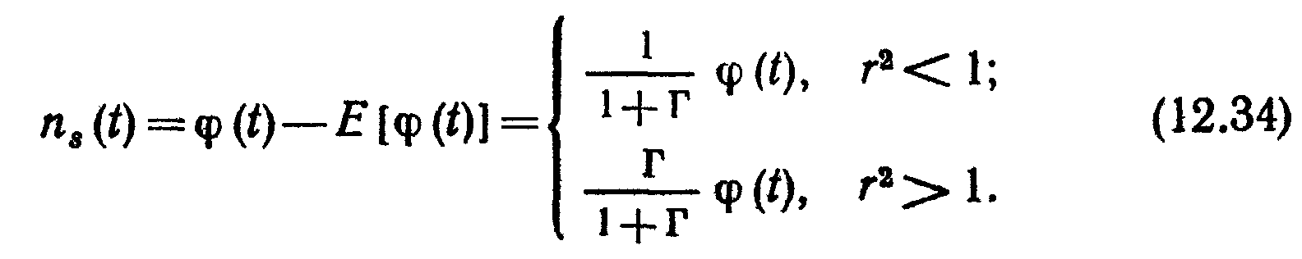

(2.34)

В результате усреднения по времени составляющей N²_{S} (t) получаем

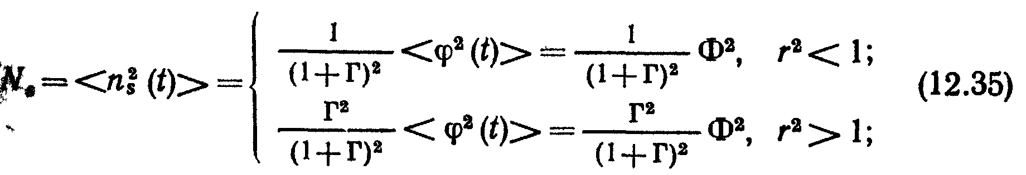
(2.35)

Тогда средняя мощность шума, учитывающего эффект подавления cигнала при рэлеевских замираниях,

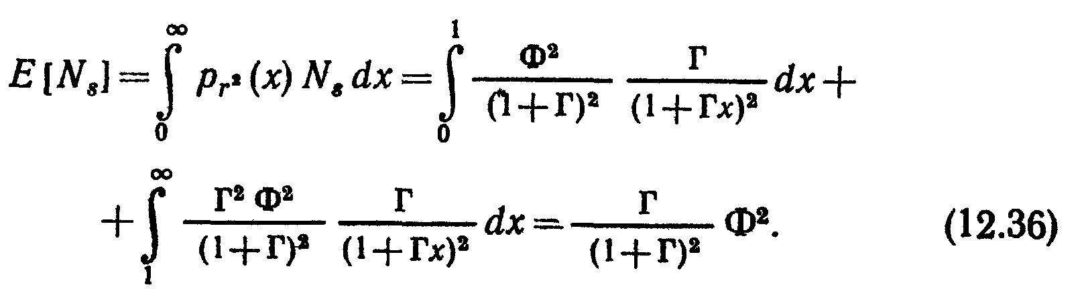

(2.36)

Подставляя (2.31) и (2.36) в (2.30), получим среднюю мощность помехи E [1]. Средняя мощность сигнала на выходе:
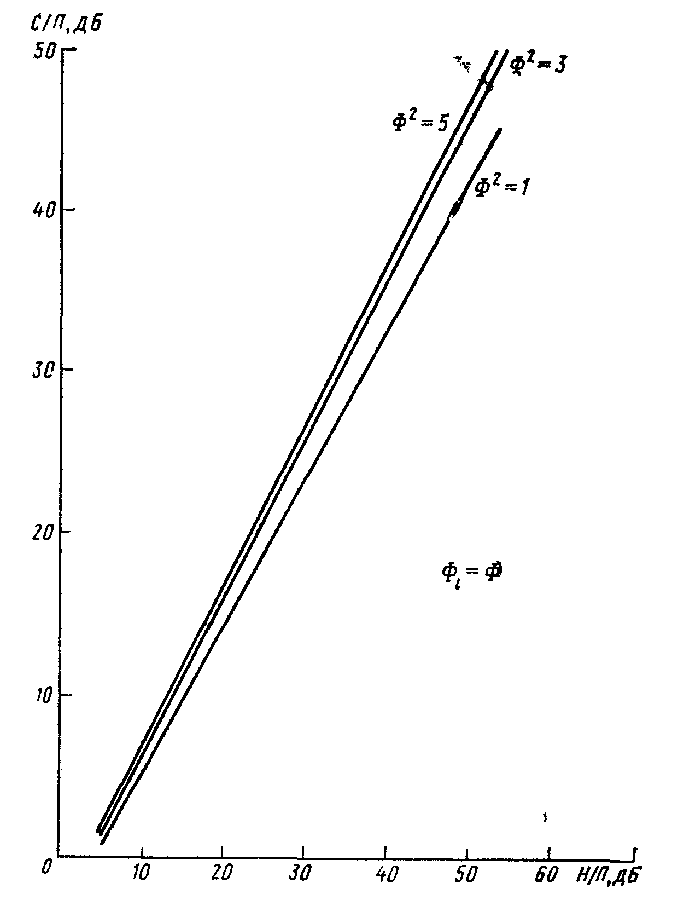
Рис. 2.5. Среднее значение отношения сигнал-помеха при действии внутриканальной помехи и наличии замираний

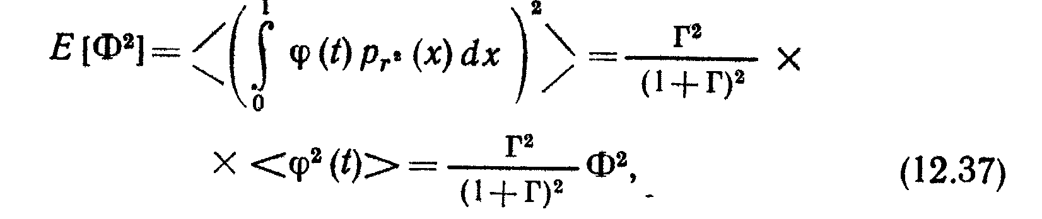

(2.37)

где Ф² = < ϕ² (t)> и среднее значение отношения сигнал-помеха составляет

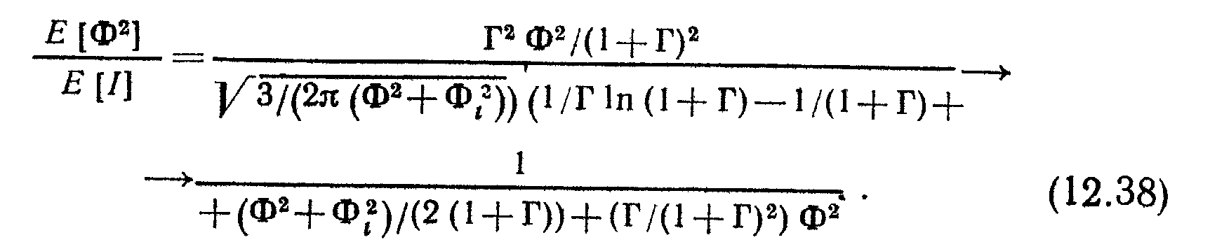
(2.38)

Функция (2.38) для Ф = Ф_{i} и r < 1 изображена на рис. 2.5. Когда Ф² > 5 рад², Г как функция среднего значения отношения сигнал-помеха не зависит от Ф². Когда Г > 1 и Ф²_{i} = Ф², выражение (2.38) принимает вид.

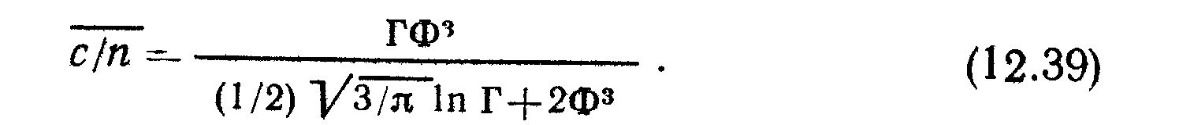
(2.39)

Сравнение выражения (2.26) при Ф² + Ф²_{i} > 2,35, r² < 1 и Ф² = Ф_{i}, с выражением (2.39) при аналогичных значениях параметров показывает, что кубическая зависимость среднего значения отношения сигнал-помеха от индекса модуляции при рэлеевских замираниях исчезает.
Пример 2.2. Для Г=ЗЗ и Ф² = Ф = 9 рад³ отношение сигнала к внутри-канальной помехе при рэлеевских замираниях

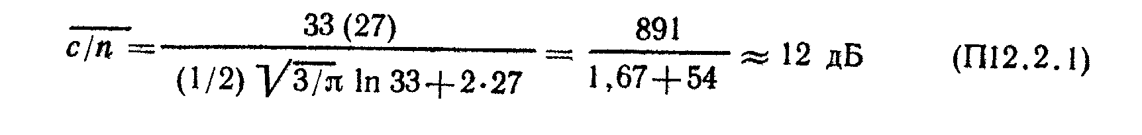

Помехи между соседними каналами.

Для анализа влияния помехи между соседними каналами может быть использован тот же метод, который использовался при анализе влияния внутриканальной помехи. Помехи между соседними каналами могут быть разделены на внутриполосные и внеполосные. Термин внутриполосная означает, что центральная частота спектра сигнала помехи оказывается в пределах полосы частот полезного сигнала, Термин внеполосная означает, что центральная частота спектра помехи оказывается за пределами полосы частот полезного сигнала. Ниже анализ влияния помех между соседними каналами будет дан преимущественно применительно к внутриполосной помехе, поскольку этот вид помехи оказывает наиболее заметное влияние на канал полезного сигнала, влияние же внеполосных помех проявляется в меньшей степени. Для упрощения описания внутриполосной помехи между соседними каналами воспользуемся той же моделью, которая использо-валась для описания внутриканальной помехи при r < 1. При r > 1 сигнал помехи преобладает над полезным сигналом и может рассматриваться как гауссовский шум.
Итак, предположим, что r < 1. Полезный сигнал имеет вид:

(2.40)

Сигнал помехи от соседнего канала

(2.41)

где (1/2π)(ω_{c} + ω_{a}) - частота соседнего канала.
Используя подход, аналогичный тому, который использовался при выводе выражений (2.3)-(2.9), можно показать, что фазовая помеха δ(t) определяется выражением, сходным с выражением (2.9):

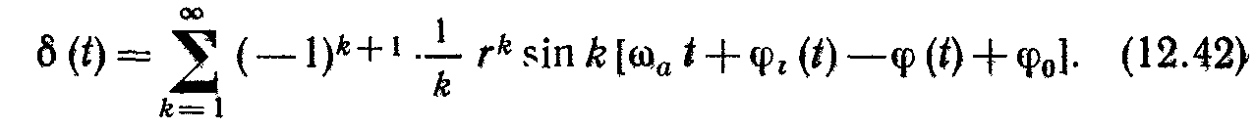
(2.42)

Ниже проводится анализ влияния помехи от соседнего канала в случае отсутствия замираний и при наличии рэлеевских замираний.

2.3.1. Случай отсутствия замираний.

В рассматриваемом случае можно считать» что отношение мощности помехи к мощности несущей r² есть постоянная величина, а ϕ₀ в (2.42) имеет равномерный закон распределения. Тогда корреляционная функция R_{δ}(τ) может быть найдена [1] точно так же, как было получено (2.11):

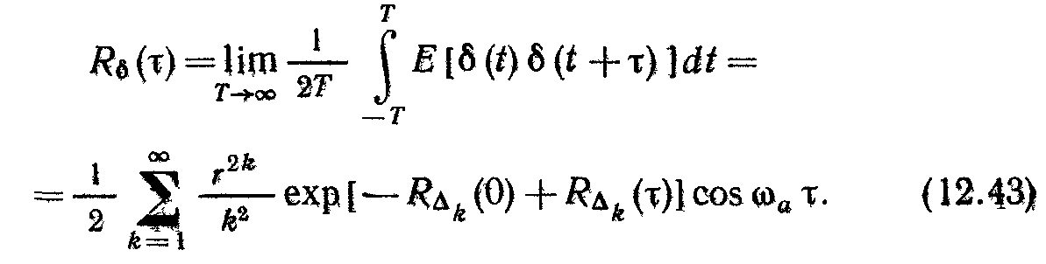
(2.43)

При этом спектральная плотность S_{δ} (f) процесса δ(t) определяется аналогично (2.15);

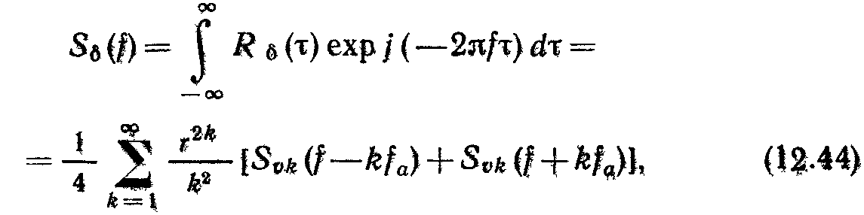
(2.44)

где S_{vk}(f) определяется выражением (2.17). На рис. 2.6 изображена спектраль-ная плотность, определяемая (2.44) для ω_{a} = 2π*5W, Ф²_{i} = 9 и Ф²_{i} = 4.
Для вычисления приближенного значения отношения мощности сигнала к мощности помехи от соседнего канала в случае внутриполосной помехи может быть использовано выражение (2.24) для отношения сигнал-помеха в диапазоне звуковых частот:

(2.45)

где S_{δ} (f) определяется из (2.44). На рис. 2.7, а, б показаны зависимости отно-шения сигнал-помеха от среднего квадратического значения индекса фазо-вой модуляции Ф для Ф²_{i} = 6 рад и Ф_{i} = Ф, определяемой выражением (2.45).
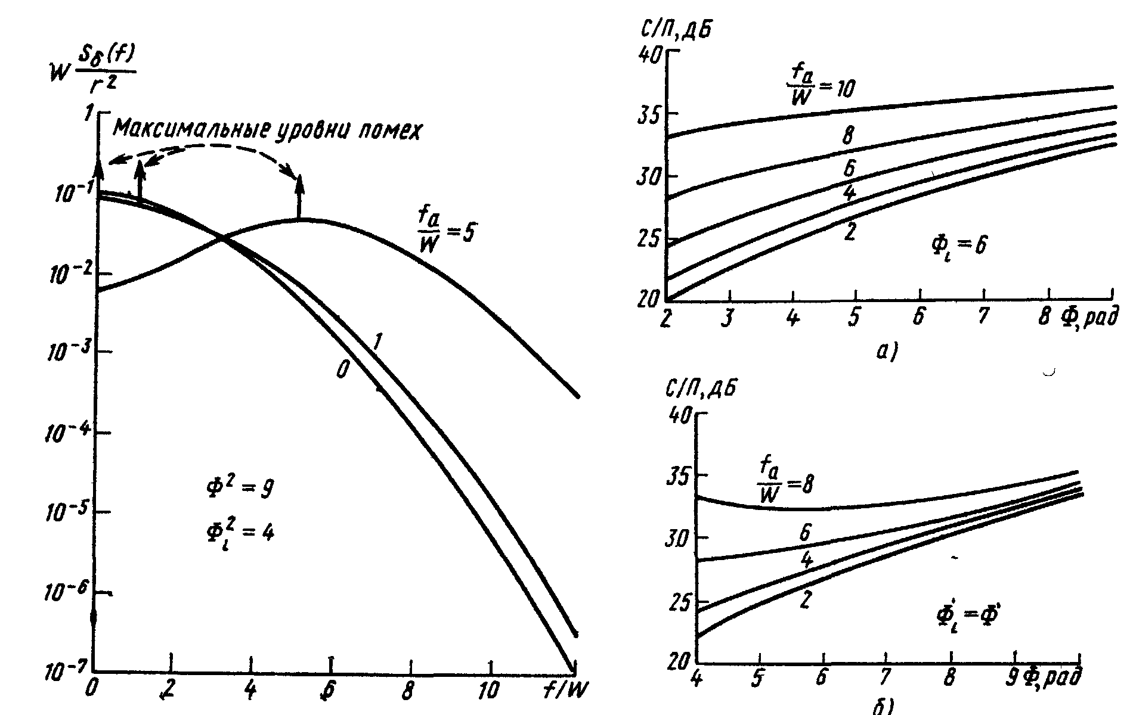
Рис. 2.6 Спектральная плотность помехи по соседнему каналу для различных значений частоты помехи (С разрешения фирмы AT&T)
Рис. 2.7. Зависимость среднего значения отношения сигнал-помеха по соседнему каналу от среднего квадратического значения индекса фазовой модуляции (С разрешения фирмы AT&T.)
Сравнивая мощности внутриканальной помехи при f_{а} / w = 0 и помехи от соседнего канала при f_{а} / w = 5, можно заметить, что мощность помехи от соседнего канала в диапазоне звуковых частот оказывается меньше, чем мощность внутриканальной помехи при одних и тех же значениях r на промежуточной частоте. Причем мощность помехи от соседнего канала сосредоточена в основном в области более высоких частот речевого сигнала.
Для случая r > 1 предыдущая методика анализа неприменима и помехи от соседнего канала должны рассматриваться как гауссовский шум. При этом центральная частота спектра шума смещена относительно несущей на f _{c} - f_{a}, где f_{a} - сдвиг частоты. Случай r > 1 более сложен для анализа, но действие помехи не является столь критичным, как для случая r < 1. который рассмотрен выше.

2.3.2. Случай рэлеевских замираний.

В рассматриваемом случае для определения среднего значения отношения сигнал-помеха как функции среднего значения отношения мощности несущей к мощности помехи на промежуточной частоте вновь может быть использован метод квазистатической аппроксимации. В системах радиосвязи с ПО замирания полезного сигнала и замирания сигнала помехи от соседнего канала могут быть частично коррелированы. Тогда вероятность того, что r₂ > = a r₁ (где r₁ и r₂ - огибающие полезного сигнала и сигнала помехи), может быть найдена из совместной плотности распределения вероятности в котором Е[r²₂] = Е[r²₁] = 2σ² и а является постоянной:

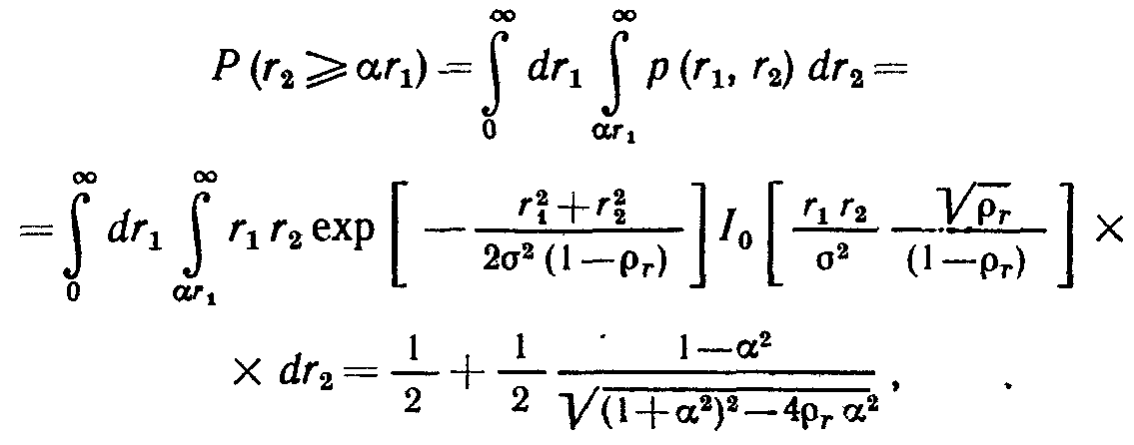

(2.46)

где p_{r} — нормированная взаимно корреляционная функция r₁ и r₂. Тогда плотность распределения вероятности отношения r = r₂ / r₁ может быть найдена как:

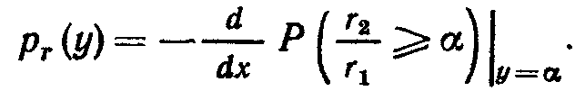
(2.47)

Пусть R = sqrt(Gr) ,где G —.коэффициент усиления по мощности полезного сигнала относительно помехи от соседнего канала на выходе фильтра промежуточной частоты. Тогда

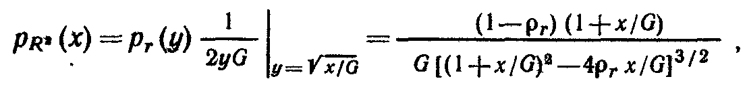
(2.48)

где p_{r} можно найти из (6.126) при τ = 0:

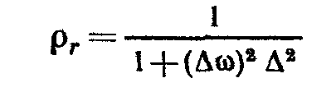
(2.49)

и Δω/2π — расстройка частот полезного сигнала и помехи. Величина Δ есть разброс времени запаздывания. Она может принимать различные значения в зависимости от конкретных условий функционирования системы связи с подвижными объектами. Величина p_{r} уменьшается как с увеличением Δ, так и увеличением Δω. По мере уменьшения p_{r} происходит уменьшение уровня помехи от соседнего канала. Для определения отношения сигнал-помеха при действии помехи от соседнего канала в условиях рэлеевских замираний может быть использована процедура, аналогичная той, которая применялась для определения отношения сигнал-помеха при действии внутриканальной помехи. Для этого вместо плотности распределения вероятности в (2.28) следует подставить (2.46). Тогда отношение сигнал-помеха в диапазоне звуковых частот будет функцией G, Δ, Δω, и Ф_{i} , а все результаты могут быть получены непосредственно с использованием методов численного интегрирования.
Влияние помехи от соседнего канала может быть значительно ослаблено разработкой плана распределения частот, который обеспечивает достаточный разнос частот между соседними каналами. Кроме того, для ослабления влияния помех от соседнего канала целесообразно использовать в приемниках полосовые фильтры с высокой избирательностью. Одним из положительных проявлений эффекта разброса времени запаздывания сигналов в системах связи с ПО является уменьшение корреляции полезного сигнала, и помехи от соседнего канала, что приводит к ослаблению помехи от соседнего сигнала. В заключение отметим, что при равных уровнях мощности внутриканальной помехи и помехи от соседнего канала влияние последней всегда сказывается в меньшей степени,

2.3.3. Внеполосная помеха от соседнего канала.

В рассматриваемом случае на вход демодулятора ЧМ сигналов с выхода фильтра промежуточной частоты проходят только «хвосты» спектра помехи от соседнего канала.
Значительная фазово-амплитудная конверсия приводит к тому, что на выходе фильтра промежуточной частоты сигнал помехи от соседнего канала проявляется подобно шуму. На выходе фильтра промежуточной частоты этот шумоподобный сигнал помехи от соседнего канала может рассматриваться как гауссовский шум. Тогда можно воспользоваться методами анализа помехоустойчивости частотных демодуляторов в присутствии шума для оценки влияния внеполосной помехи от соседнего канала. Основным отличием данного случая является то, что центральная частота спектра шума не совпадает с частотой несущей. По этой причине ранее полученное выражение (2.30) для мощности внутриканальной помеха не может быть использовано для оценки влияния внеполосной помехи.
Ранее неподкованные методы могут быть применены для определения среднего значении мощности помехи от соседнего какала при рэлеевских замираниях [5], однако решение получается довольно сложным, а влияние внеполосной помехи в этом случае проявляется слабее. По этим причинам такой подход не может быть рекомендован для использования.

Список литературы
- Principles of communication engineering /J.M. Wazencraft, I.M. Jacobs – New York: Wiley, 1965.
- Power spectra of signals modulated by random and pseudorandom sequences /R.C. Titsworth, L.R. Welch – Pasadena: Jet Propulsion Laboratory, 1961.
- Telecommunications system engineering /W.C. Lindsay, M.K. Simon – Englewood Cliffs: Prentice – Hall, 1973.
- Barker R.H. Group synchronization of binary digital systems – New York: Academic Press, 1953.
- Sunde E.D. Communication’s systems engineering theory – New York: Wiley, 1969.
- Carter R.O. Theory of syllabic compandor // proc. IEEE – 1964 - № 3.
- Toumani R. A high performance syllabic compandor // U.S. Patent – 1975 – November.
- The compandor – an aid against static in radio telephony // (in ed) R.C. Mathes, S.B. Wright - U.S.: Bell System, 1934.

* Приведенная формула Шеннона применима к гауссовскому каналу. В условиях подвижной радиосвязи пропускная способность канала всегда меньше, чем та, которая определяется выражением (1.1), при наличии райсовского замирающего сигнала, который приближается к гауссовскому при увеличении отношения сигнал-шум. Следовательно, выражение (1.1) представляет собой верхнюю границу параметра С

